РАЗРАБОТАЛ:  Индивидуальный предприниматель  Крылов Иван Васильевич  ______________/Крылов И.В.  «___» ______________2022 г. | УТВЕРЖДАЮ:  Глава Новотитаровского сельского поселения  ______________/Кошман С.К.  «___»________________2022 г.

КОМПЛЕКСНАЯ СХЕМА ОРГАНИЗАЦИИ ДОРОЖНОГО ДВИЖЕНИЯ НА АВТОМОБИЛЬНЫХ ДОРОГАХ ОБЩЕГО ПОЛЬЗОВАНИЯ НА ТЕРРИТОРИИ
НОВОТИТАРОВСКОГО СЕЛЬСКОГО ПОСЕЛЕНИЯ ДИНСКОГО МУНИЦИПАЛЬНОГО РАЙОНА КРАСНОДАРСКОГО КРАЯ
до 2036 года
Том 1 из 2
Текстовая часть

Вологда,
2022 год
Заказчик:
Администрация Новотитаровского сельского поселения Динского района Краснодарского края
Юридический адрес: 353211, Краснодарский край, Динской район, станица Новотитаровская, Советская улица, 63
Фактический адрес: 353211, Краснодарский край, Динской район, станица Новотитаровская, Советская улица, 63

_______________________ Кошман С.К.

Разработчик:
Индивидуальный предприниматель Крылов Иван Васильевич
Юридический адрес: 160024, г. Вологда, ул. Фрязиновская, д. 25 г - 25
Фактический адрес: 160000, г. Вологда, ул. Пречистенская набережная дом 72 офис 1Н

_______________________ Крылов И.В.

ЛИСТ СОГЛАСОВАНИЯ

В соответствии с Приказом Министерства транспорта РФ от 30 июля 2020 года №274 «Об утверждении Правил подготовки документации по организации дорожного движения» и Федеральным законом от 29 декабря 2017 года №443-ФЗ «Об организации дорожного движения в Российской Федерации и о внесении изменений в отдельные законодательные акты Российской Федерации», комплексная схема организации дорожного движения согласована:

Наименование органа или организации | Дата | Номер | Примечание
Администрация Старомышастовского сельского поселения Динского района Краснодарского края
Администрация Красносельского сельского поселения Динского района Краснодарского края
Администрация Динского сельского поселения Динского района Краснодарского края
Администрация Южно-Кубанского сельского поселения Динского района Краснодарского края
Администрация Нововеличковского сельского поселения Динского района Краснодарского края
Департамент транспорта и дорожного хозяйства администрации муниципального образования город Краснодар
Министерство транспорта и дорожного хозяйства Краснодарского края
ГУ МВД России по Краснодарскому краю ОГИБДД ОМВД по Динскому району

ОГЛАВЛЕНИЕ
ПАСПОРТ 6
ПОЯСНИТЕЛЬНАЯ ЗАПИСКА 8
ОБОЗНАЧЕНИЯ И СОКРАЩЕНИЯ 9
ОБЩИЕ СВЕДЕНИЯ 10
1. ХАРАКТЕРИСТИКА СЛОЖИВШЕЙСЯ СИТУАЦИИ ПО ОРГАНИЗАЦИИ ДОРОЖНОГО ДВИЖЕНИЯ НА ТЕРРИТОРИИ НОВОТИТАРОВСКОГО СЕЛЬСКОГО ПОСЕЛЕНИЯ 13
1.1. Описание используемых методов и средств получения исходной информации 13
1.2. Результаты анализа организационной деятельности органов государственной власти субъекта Российской Федерации и органов местного самоуправления по ОДД 14
1.3. Результаты анализа нормативного, правового и информационного обеспечения деятельности в сфере ОДД 16
1.4. Результаты анализа имеющихся документов территориального планирования и документации по планировке территории, документов стратегического планирования 17
1.5 Описание основных элементов дорог, их пересечений и примыканий, включая геометрические параметры элементов дороги, транспортно-эксплуатационные характеристики 22
1.6 Описание существующей организации движения транспортных средств и пешеходов на территории, в отношении которой осуществляется разработка КСОДД, включая описание организации движения маршрутных транспортных средств, размещения мест для стоянки и остановки транспортных средств, объектов дорожного сервиса 23
1.7 Результаты анализа параметров дорожного движения, а также параметров движения маршрутных транспортных средств и параметров размещения мест для стоянки и остановки транспортных средств 27
1.8 Результаты исследования пассажиропотоков и грузопотоков 27
1.9 Результаты анализа условий дорожного движения, включая данные о загрузке пересечений и примыканий дорог со светофорным регулированием 28
1.10 Данные об эксплуатационном состоянии технических средств ОДД 28
1.11 Результаты оценки эффективности используемых методов ОДД 29
1.12 Результаты исследования причин и условий возникновения дорожно-транспортных происшествий 30
1.13 Результаты изучения общественного мнения и мнения водителей транспортных средств 33
1.14 Существующая территориально-планировочная организация Новотитаровского сельского поселения 34
2 ПРИНЦИПИАЛЬНЫЕ ПРЕДЛОЖЕНИЯ И РЕШЕНИЯ ПО ОСНОВНЫМ МЕРОПРИЯТИЯМ ОРГАНИЗАЦИИ ДОРОЖНОГО ДВИЖЕНИЯ 36
3 УКРУПНЕННАЯ ОЦЕНКА ПРЕДЛАГАЕМЫХ ВАРИАНТОВ ПРОЕКТИРОВАНИЯ С ПОСЛЕДУЮЩИМ ВЫБОРОМ ПРЕДЛАГАЕМОГО К РЕАЛИЗАЦИИ ВАРИАНТА 37
4 МЕРОПРИЯТИЯ ПО ОДД ДЛЯ ПРЕДЛАГАЕМОГО К РЕАЛИЗАЦИИ ВАРИАНТА ПРОЕКТИРОВАНИЯ И ИХ ОЧЕРЕДНОСТЬ ВЫПОЛНЕНИЯ 38
4.1 Обеспечение транспортной и пешеходной связанности территорий 38
4.2 Категорирование дорог с учетом их прогнозируемой загрузки, ожидаемого развития прилегающих территорий, планируемых мероприятий по дорожно-мостовому строительству 38
4.3 Распределение транспортных потоков по сети дорог 40
4.4 Разработка, внедрение и использование автоматизированной системы управления дорожным движением (далее – АСУДД), ее функции и этапы внедрения 40
4.5 Организация системы мониторинга дорожного движения, установке детекторов транспортных потоков, организации сбора и хранения документации по ОДД, принципам формирования и ведения баз данных, условиям доступа к информации, периодичности ее актуализации 40
4.6 Совершенствование системы информационного обеспечения участников дорожного движения 41
4.7 Применение реверсивного движения 42
4.8 Организация движения маршрутных транспортных средств, включая обеспечение приоритетных условий их движения 42
4.9 Организация пропуска транзитных транспортных потоков 43
4.10 Организация пропуска грузовых транспортных средств, включая предложения по организации движения транспортных средств, осуществляющих перевозку опасных, крупногабаритных и тяжеловесных грузов, а также по допустимым весогабаритным параметрам таких средств 43
4.11 Ограничение доступа транспортных средств на определенные территории 43
4.12 Скоростной режим движения транспортных средств на отдельных участках дорог или в различных зонах 44
4.13 Формирование единого парковочного пространства (размещение гаражей, стоянок, парковок и иных подобных сооружений) 44
4.14 Организация одностороннего движения транспортных средств на дорогах или их участках 45
4.15 Перечень пересечений, примыканий и участков дорог, требующих введения светофорного регулирования 45
4.16 Режимы работы светофорного регулирования 47
4.17 Устранение помех движению и факторов опасности (конфликтных ситуаций), создаваемых существующими дорожными условиями 47
4.18 Организация движения пешеходов, включая размещение и обустройство пешеходных переходов, формирование пешеходных и жилых зон на территории муниципального образования 47
4.19 Обеспечение благоприятных условий для движения инвалидов 47
4.20 Обеспечение маршрутов безопасного движения детей к образовательным организациям 48
4.21 Организация велосипедного движения 49
4.22 Развитие сети дорог или участков дорог, локально-реконструкционным мероприятиям, повышающим эффективность функционирования сети дорог в целом 49
4.23 Расстановка работающих в автоматическом режиме средств фото и видеофиксации нарушений правил дорожного движения 50
4.24 Размещение специализированных стоянок для задержанных транспортных средств 50
5 ОЧЕРЕДНОСТЬ РЕАЛИЗАЦИИ МЕРОПРИЯТИЙ 51
6 ОЦЕНКА ТРЕБУЕМЫХ ОБЪЕМОВ ФИНАНСИРОВАНИЯ И ЭФФЕКТИВНОСТИ МЕРОПРИЯТИЙ ПО ОРГАНИЗАЦИИ ДОРОЖНОГО ДВИЖЕНИЯ 52
7 ПРЕДЛОЖЕНИЯ ПО ИНСТИТУЦИОНАЛЬНЫМ ПРЕОБРАЗОВАНИЯМ, СОВЕРШЕНСТВОВАНИЮ НОРМАТИВНОГО, ПРАВОВОГО И ИНФОРМАЦИОННОГО ОБЕСПЕЧЕНИЯ ДЕЯТЕЛЬНОСТИ В СФЕРЕ ОРГАНИЗАЦИИ ДОРОЖНОГО ДВИЖЕНИЯ 55
ЗАКЛЮЧЕНИЕ 58
Приложение 1 59
Приложение 2 65

ПАСПОРТ
Комплексной схемы организации дорожного движения на автомобильных дорогах общего пользования на территории Новотитаровского сельского поселения Динского муниципального района Краснодарского края до 2036 года
Наименование | Комплексная схема организации дорожного движения на автомобильных дорогах общего пользования на территории Новотитаровского сельского поселения Динского муниципального района Краснодарского края
Основание для разработки | - Приказ Министерства транспорта РФ от 30 июля 2020 г. №274 «Об утверждении Правил подготовки документации по организации дорожного движения»;  - Федеральный закон «Об организации дорожного движения в Российской Федерации и о внесении изменений в отдельные законодательные акты Российской Федерации» от 29.12.2017 №443-ФЗ; - Федеральный закон «О безопасности дорожного движения» от 10.12.1995 №196;  - Градостроительный Кодекс Российской Федерации от 29.12.2004г.  - Схема территориального планирования Динского муниципального района;  - Генеральный план Новотитаровского сельского поселения
Заказчик Схемы | Администрация Новотитаровского сельского поселения Динского района Краснодарского края  Юридический адрес: 353211, Краснодарский край, Динской район, станица Новотитаровская, Советская улица, 63  Фактический адрес: 353211, Краснодарский край, Динской район, станица Новотитаровская, Советская улица, 63
Разработчик Схемы | ИП Крылов Иван Васильевич, Вологодская область,  Юридический адрес: 160024, г. Вологда, ул. Фрязиновская, д. 25 г - 13  Фактический адрес: 160000, г. Вологда, ул. Пречистенская набережная дом 72 офис 1Н
Цель Схемы | Разработка комплексной схемы организации дорожного движения, в частности, программы мероприятий, направленных на повышение безопасности и эффективности организации дорожного движения (ОДД) на территории Новотитаровского сельского поселения Динского муниципального района
Задачи Схемы | 1) обеспечение безопасности дорожного движения;  2) упорядочение и улучшение условий дорожного движения транспортных средств и пешеходов;  3) организация пропуска прогнозируемого потока транспортных средств и пешеходов;  4) организация транспортного обслуживания новых или реконструируемых объектов капитального строительства различного функционального назначения;  5) снижение экономических потерь при осуществлении дорожного движения транспортных средств и пешеходов
Целевые показатели (индикаторы) эффективности организации дорожного движения | - протяженность отремонтированных (в т.ч.: реконструкция, капитальные ремонты) а/д – 80,89 км  - доля а/д с содержанием – 100 %  - вновь построенных а/д – 53,3 км  - вновь обустроенных остановок – 9  - установленных светофорных объектов - 2
Укрупненные описание запланированных мероприятий (инвестиционных проектов) по проектированию, строительству, реконструкции объектов транспортной инфраструктуры | - строительство, реконструкция, капитальный ремонт, ремонт, содержание а/д  - содержание системы уличного освещения  - обустройство остановочных пунктов  - организация парковочного пространства  - установка светофорных объектов
Сроки и этапы реализации Схемы | Срок реализации Схемы 2022 – 2036 годы, в том числе:  1 этап - 2022-2026 гг.,  2 этап – 2027-2031 гг.,  3 этап – 2032-2036 гг.
Объемы и источники финансирования Схемы | Прогнозный общий объем финансирования Схемы на период 2022- 2036 гг. составляет 12793650,5, в т.ч.:  2022-2026 гг. – 7111343 тыс. рублей*;  2027-2031 гг. – 2841153,75 тыс. рублей *;  2032-2036 гг. – 2841153,75 тыс. рублей *.  *-Стоимость и объемы работ уточнять на стадии проектирования  Финансирование работ по дорожной деятельности осуществляется из следующих источников: краевой бюджет, бюджет МО.

ПОЯСНИТЕЛЬНАЯ ЗАПИСКА
ВВЕДЕНИЕ

Комплексная схема организации дорожного движения (КСОДД) представляет собой совокупность инженерно-планировочных и организационно-регулировочных мероприятий, позволяющих оптимальным образом распределять транспортные потоки по дорогам и улицам исследуемого муниципального образования.
Объектом исследования является организация дорожного движения на территории Новотитаровского сельского поселения Динского муниципального района Краснодарского края.
Цель работы – разработка комплексной схемы организации дорожного движения, в частности, программы мероприятий, направленных на повышение безопасности и эффективности организации дорожного движения (ОДД) на территории Новотитаровского сельского поселения.
Основанием для разработки комплексной схемы организации дорожного движения являются:
- Федеральный закон от 10 декабря 1995 г. № 196-ФЗ «О безопасности дорожного движения»;
- Правила подготовки проектов и схем организации дорожного движения, утвержденные приказом Минтранса России от 30 июля 2020 года №274;
- Градостроительный Кодекс Российской Федерации от 29.12.2004 г.;
- Схема территориального планирования Динского муниципального район;
- Генеральный план Новотитаровского сельского поселения;
- Муниципальные программы.
Схема организации дорожного движения разработана до 2036 года.
Основные задачи разработки комплексной схемы организации дорожного движения:
- обеспечение безопасности дорожного движения;
- упорядочение и улучшение условий дорожного движения транспортных средств и пешеходов;
- организация пропуска прогнозируемого потока транспортных средств и пешеходов;
- организация транспортного обслуживания новых или реконструируемых объектов капитального строительства различного функционального назначения;
- снижение экономических потерь при осуществлении дорожного движения транспортных средств и пешеходов.

Место КСОДД в системе документов территориального и транспортного планирования
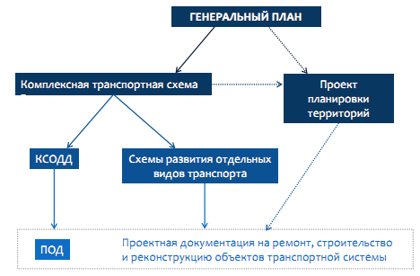

ОБОЗНАЧЕНИЯ И СОКРАЩЕНИЯ
ОиБДД | - организация и безопасность дорожного движения
ОДД | - организация дорожного движения
УДС | - улично-дорожная сеть
ТП | - транспортный поток
КСОДД | - комплексная схема организации дорожного движения
ТС | - транспортное средство
ДТП | - дорожно-транспортное происшествие
ПДД | - правила дорожного движения
ТСОДД | - технические средства организации дорожного движения
БДД | - безопасность дорожного движения
ИДН | - искусственная дорожная неровность
ПОД | - проект организации движения

ОБЩИЕ СВЕДЕНИЯ
Общие сведения о Новотитаровском сельском поселении

Новотитаровское сельское поселение расположено в южной части Динского муниципального района Краснодарского края. Административный центр района находится в станице Новотитаровская.
Сельское поселение граничит:
- на севере – со Старомышастовским сельским поселением Динского района Краснодарского края;
- на востоке – с Красносельским и Динским сельскими поселениями Динского района Краснодарского края;
- на юге – с Южно-Кубанским сельским поселением Динского района Краснодарского края, городом Краснодар;
- на западе и северо-западе – с Нововеличковским сельским поселением Динского района Краснодарского края.
Границы сельского поселения установлены на основании Закона Краснодарского края «Об установлении границ муниципального образования Динской район, наделении его статусом муниципального района, образованием в его составе муниципальных образований – сельских поселений – и установлении их границ», принятого Законодательным Собранием Краснодарского края 14 июля 2004 года.
В состав Новотитаровского сельского поселения входят 4 населенных пункта: станица Новотитаровская, х. Карла Маркса, х. Осечки, с. Примаки. Общая численность населения Новотитаровского сельского поселения составляет 30155 чел. (по состоянию на 01.01.2021), крупнейший населенный пункт (административный центр поселения) – ст. Новотитаровская – содержит более 80% населения.
Расстояние от станицы до районного центра – ст. Динской – 24,1 км, до областного центра – г. Краснодар – 25,5 км.
Визуально границы поселения и входящих в него населенных пунктов представлены на рисунке 1.

Климат
По климатическому районированию для строительства относится к району III Б, для которого характерны следующие природно-климатические факторы: среднемесячная температура воздуха составляет: в январе – от -50 до +20, в июле – от +21℃ до + 25 ℃, среднегодовая температура + 10,8 ℃. Абсолютный максимум температуры воздуха достигает + 42 ℃, абсолютный минимум – 36 ℃.
Среднегодовое количество осадков составляет 725 мм. Распределение осадков в течение года довольно равномерно. Суточный максимум осадков составил 107 мм (Краснодар, июнь 1970 г.). Снежный покров неустойчив. Устойчивого снежного покрова не бывает в 70% случаев.
Преобладающим направлением ветров в течение года являются ветры северо-восточного и юго-западного направлений
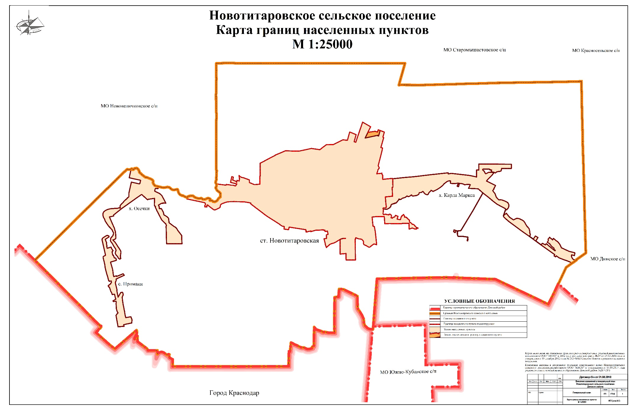
Рисунок 1 – Схема расположения границ Новотитаровского сельского поселения и населенных пунктов, входящих в состав поселения

Экономическая сфера
Современный хозяйственный комплекс Новотитаровского сельского поселения сформировался под влиянием богатого природного потенциала территории, а также выгодного экономико-географического положения (сельское поселение граничит с краевым центром г. Краснодаром, территорию поселения пересекают железнодорожная магистраль общегосударственного значения, федеральная автодорога Краснодар-Ейск).
Ведущее звено экономики Новотитаровского сельского поселения – промышленность. Основная отрасль специализации индустрии поселения - пищевое производство. Промышленный комплекс поселения также представлен следующими направлениями: производство металлических конструкций и изделий, производство стройматериалов.
Пищевая отрасль объединяет предприятия консервной, хлебопекарной, мясной, масложировой, мукомольно-крупяной и комбикормовой промышленности. Также развито производство безалкогольных напитков.
Основу специализации пищевой промышленности поселения составляет производство плодоовощной консервной продукции. Ведущим предприятием плодоовощной консервной промышленности, как и пищевой индустрии Новотитаровского поселения в целом является ООО «Бондюэль-Кубань».
Мясная промышленность поселения представлена малыми предприятиями по производству мяса, колбас, копченостей и других мясных продуктов (ООО «МАГ», ООО «Агропродукт»).
В структуре промышленности поселения выделяются предприятия по производству готовых металлических изделий (ООО «Содружество 92», ООО «Завод Реставрации Труб»).
В станице Новотитаровской функционирует ООО «ПРЕСС» - предприятие по производству керамического кирпича.
Важная роль в структуре материального производства поселения принадлежит сельскохозяйственной отрасли. В структуре сельхозпроизводителей выделяются сельхозпредприятия, крестьянско-фермерские хозяйства, личные подсобные хозяйства населения.
Основу специализации растениеводства в поселении составляет производство зерновых и зернобобовых культур, на втором месте - производство масличных культур. Преимущественно на уровне личных подсобных хозяйств населения выращиваются овощи и плодово-ягодная продукция.
В животноводстве развито скотоводство мясомолочного направления и птицеводство. Основные представители отрасли: ЗАО «Племенная птицефабрика «Кавказ».
Динамично развивающимся предприятием сельскохозяйственной отрасли поселения является ООО «Кладовая солнца». Основано как крестьянское хозяйство в 1992 году. Основная специализация – растениеводство и животноводство. Продукция: зерновые, кормовые и бахчевые культуры, земляника и овощи.
Развито мясное и молочное скотоводство. Функционирует мини завод для переработки молока.
В объеме произведенной валовой продукции сельского хозяйства по всем категориям хозяйств Новотитаровского поселения продукция сельскохозяйственных предприятий занимает основной удельный вес и составляет 62 %, на долю ЛПХ приходится – 31,0 %, фермерских хозяйств – 7 %.
Развитие таких видов обслуживания населения как торговля, общественное питание, бытовое обслуживание, коммунальное хозяйство в условиях рыночных отношений в экономике происходит по принципу сбалансированности спроса и предложения. При этом спрос на те или иные виды услуг зависит от уровня жизни населения, который в свою очередь определяется уровнем развития экономики муниципального образования и региона.

ХАРАКТЕРИСТИКА СЛОЖИВШЕЙСЯ СИТУАЦИИ ПО ОРГАНИЗАЦИИ ДОРОЖНОГО ДВИЖЕНИЯ НА ТЕРРИТОРИИ НОВОТИТАРОВСКОГО СЕЛЬСКОГО ПОСЕЛЕНИЯ
Транспортный каркас Новотитаровского сельского поселения представлен автодорогами регионального, межмуниципального и местного значения.
Важнейшими транспортными осями Новотитаровского сельского поселения являются:
- а/д регионального значения 03К-001 г. Краснодар – г. Ейск (пересекает территорию сельского поселения, связывает сельское поселение с соседними муниципальными образованиями – Старомышастовским сельским поселением, Южно-Кубанским сельским поселением, г. Краснодар),
- а/д 03Н-023 ст-ца Калининская - ст-ца Новотитаровская (связывает сельское поселение с соседним муниципальным образованием – Нововеличковским сельским поселением Динского района);
- а/д 03Н-192 Магистраль «Дон» - ст-ца Новотитаровская (связывает сельское поселение с соседним муниципальным образованием – Динским сельским поселением Динского района);
- а/д 03К-074 п. Колосистый – х. Копанской – ст-ца Новотитаровская (наряду с а/д ОК-001 связывает сельское поселение с г. Краснодар).
Основными транспортными осями станицы Новотитаровская являются: ул. Широкая, ул. Ленина, ул. Краснодарская, ул. Крайняя, ул. Луначарского, ул. Советская и др. Остальные населенные пункты содержат в своем составе не более 5 улиц.

Описание используемых методов и средств получения исходной информации
Исходная информация для разработки комплексной схемы организации дорожного движения на территории Новотитаровского сельского поселения Динского муниципального района Краснодарского края получена из следующих источников:
- Исходная информация, полученная от заказчика согласно примерному перечню исходной информации, необходимой для разработки документации по ОДД, установленного приказом Министерства транспорта РФ от 30.07.2020 № 274 «Об утверждении Правил подготовки проектов и схем организации дорожного движения».
- Данные, полученные из общедоступных официальных интернет источников.
К методам получения исходной информации для разработки комплексной схемы организации дорожного движения на территории Новотитаровского сельского поселения Динского муниципального района Краснодарского края относится:
- обращение к органам местного самоуправления посредством электронной почты с запросом информации, оформленной в соответствии с перечнем, приведенным в приложении №1 к приказу Министерства транспорта РФ №274 от 30.07.2020
- поиск информации в сети Интернет, в т.ч.: на официальном сайте администрации Новотитаровского сельского поселения (https://www.novotitarovskaya.info/), официальном сайте Динского района (https://dinskoi-raion.ru/).

Результаты анализа организационной деятельности органов государственной власти субъекта Российской Федерации и органов местного самоуправления по ОДД
1.2.1. Полномочия органов государственной власти субъектов Российской Федерации и органов местного самоуправления по организации дорожного движения
Согласно Федеральному закону №443-ФЗ «Об организации дорожного движения и о внесении изменений в отдельные законодательные акты Российской Федерации», к полномочиям органов государственной власти субъектов Российской Федерации относятся:
1) разработка и реализация региональной политики в области организации дорожного движения на территориях субъектов Российской Федерации в соответствии с государственной политикой Российской Федерации в области организации дорожного движения;
2) организация и мониторинг дорожного движения на автомобильных дорогах регионального или межмуниципального значения;
3) установка, замена, демонтаж и содержание технических средств организации дорожного движения на автомобильных дорогах регионального или межмуниципального значения;
4) ведение реестра парковок общего пользования, расположенных на автомобильных дорогах регионального или межмуниципального значения;
5) осуществление государственного контроля (надзора) за реализацией органами исполнительной власти субъектов Российской Федерации, органами местного самоуправления полномочий в области организации дорожного движения;
6) утверждение определенных в соответствии с методикой, предусмотренной пунктом 13 части 1 статьи 5 настоящего Федерального закона, нормативов финансовых затрат бюджетов субъектов Российской Федерации на выполнение работ и оказание услуг по реализации мероприятий по организации дорожного движения на автомобильных дорогах регионального или межмуниципального значения;
7) определение в соответствии с предусмотренными пунктом 14 части 1 статьи 5 настоящего Федерального закона методическими рекомендациями методики расчета размера платы за пользование платными парковками на автомобильных дорогах регионального или межмуниципального значения, автомобильных дорогах местного значения, а также установление ее максимального размера;
8) осуществление иных полномочий, отнесенных настоящим Федеральным законом к полномочиям органов государственной власти субъектов Российской Федерации..
Полномочия органов местного самоуправления в области организации дорожного движения включают:
1) организация и мониторинг дорожного движения на автомобильных дорогах общего пользования местного значения;
2) ведение реестра парковок общего пользования на автомобильных дорогах общего пользования местного значения;
3) установка, замена, демонтаж и содержание технических средств организации дорожного движения на автомобильных дорогах общего пользования местного значения;
4) осуществление иных полномочий, отнесенных настоящим Федеральным законом к полномочиям органов местного самоуправления.

1.2.2. Анализ организационной деятельности органов местного самоуправления по организации дорожного движения
В 2020 году по разделу «Дорожные фонды» освоение средств составило 31 млн. 532 тыс. рублей, из них 16 млн. 735 тыс. рублей из краевого бюджета.
Произведен ремонт автомобильный дорог по ул. Выгонная от ул. Широкой до ул. Тельмана, ул. Тельмана от ул. Выгонная до ул. Заречная, ул. Краснодарская от ул. Заречная до ул. Ленина, ул. Советская от ул. Луначарского до ул. Ленина) протяженностью около 3 км.
В поселении планово ведется ямочный ремонт асфальтовых дорог, два раза в год – весной и осенью.
Так же в 2021 году администрация Новотитаровского сельского поселения уже вступила в краевую программу «Строительство, реконструкция, капитальный ремонт и ремонт автомобильных дорог общего пользования местного значения на территории Краснодарского края» государственной программы края «Развитие сети автомобильных дорог Краснодарского края» - 15 млн. 646 тыс. рублей
В 2022 году в рамках национального проекта «Безопасные качественные дороги» планируется выделение финансовых средств на ремонт дорожного покрытия улицы Советской.
За счет средств местного бюджета в 2020 году выполнен перевод гравийного покрытия в асфальтовое ул. Октябрьской от ул. Советской до ул. Почтовой с устройством парковок ул. Октябрьской от ул. Почтовой до ул. Красноармейской; ул. Кирова от ул. Ленина до ул. Октябрьской, ул. Кирова от ул. Ленина до ул. Луначарского; ул. Толстого от ул. Выгонная до ул. Королева, ул. Королева от ул. Толстого до д/сада/ с парковкой/ (всего около 1,5 км –3 млн. 868 тысяч рублей).
Учитывая многочисленные обращения граждан изготовлен проект по объекту «Капитальный ремонт улично-дорожной сети в ст. Новотитаровская Динского района: ул. Западная, ул. Привокзальная». Получено положительное заключение государственной экспертизы (стоимость работ - 43 млн. рублей). В 2020 году была подана заявка на субсидирование, но субсидии из Краевого бюджета предоставлены не были.
В течение прошлого года выполнен ремонт гравийных дорог -в общей сложности более 35 км. Выполнены профилирование, отсыпка и грейдирование дорожного покрытия ул. Западной, в м/р-не Северный велись аналогичные работы на ул. Северной, Дорошенко, Военных Авиаторов, 50 Лет Победы, Айвазовского.
В 2020 году были проведены работы по устройству тротуаров хозспособом. Всего за год было построено около 5 км тротуаров, стоимость 400 кв.п.м - 5 км за 2 млн.
Кроме того:
- поддерживаются в нормативном состоянии знаки «Осторожно дети» и ограничение скорости до 40 км/час около образовательных учреждений;
- организованы новые пешеходные переходы;
- заменены знаки «Пешеходный переход» на знаки на желтом фоне;
- обновлена горизонтальная дорожная разметка на пешеходных переходах, осевая, на искусственных неровностях, дублирующая «бегущие дети»;
- организовано ограничение скорости при помощи устройства искусственных неровностей в районе дамбы ул. Краснодарской, на пересечении улиц Ленина и Продольная, на пересечении ул. Коммунаров и Дзержинского, на ул. Сельской на опасном изгибе автодороги.
- стабильно работают светофорные объекты, в том числе и обслуживаемые МУП «Коммунальник» на региональных автодорогах, а также мигающие марки Т-7 в районе образовательных учреждений.

Результаты анализа нормативного, правового и информационного обеспечения деятельности в сфере ОДД
В настоящее время в Российской Федерации основным законодательным актом в сфере регулирования организации дорожного движения является Федеральный закон №443-ФЗ (ред. от 01.07.2021) «Об организации дорожного движения в Российской Федерации и о внесении изменений в отдельные законодательные акты Российской Федерации» который определяет полномочия органов власти Российской Федерации, субъектов Российской Федерации и органов местного самоуправления в области организации дорожного движения.
Информационное обеспечение деятельности местных органов власти в сфере организации дорожного движения условно можно разделить на два блока:
- организационно-технический, предназначенный для информирования участников дорожного движения об изменениях в установленной схеме организации дорожного движения на территории Новотитаровского сельского поселения, вводимых на временной основе в целях обеспечения безопасного проведения различных мероприятий;
- обще информационный, предназначенный для ознакомления населения о состоянии, проблемах и перспективах развития транспортной системы Новотитаровского сельского поселения, включающий в себя отчеты, доклады органов местного самоуправления по данной тематике, аналитические и справочные материалы, форумы и т.п.
Использование средств теле- и радиовещания позволяет своевременно оповещать граждан об изменениях в организации дорожного движения и иных действиях органов местного самоуправления в сфере ОДД. Данный способ информационного обеспечения деятельности в сфере ОДД характеризуется наибольшим охватом по сравнению с другими информационными ресурсами.
Одним из передовых способов информирования граждан, как в крупных городах России, так и за рубежом, является создание информационных порталов и разработка специальных мобильных приложений. Данные системы позволяют не только информировать граждан о происходящих изменениях, но и обеспечивать «обратную связь» с населением путем анализа обращений и предложений граждан, изучения общественного мнения, проведения социологических опросов среди жителей города.
Примером может являться проект «Активный гражданин», запущенный несколько лет назад по инициативе Правительства Москвы. Среди главных задач этой системы — получение мнения горожан по актуальным вопросам, касающимся развития города. Таким образом, граждане могут влиять на решения, принимаемые властями. Опросы «Активного гражданина» делятся на три категории: общегородские, отраслевые и районные. Проект доступен на сайте, а также на мобильных платформах IOS, Android и WindowsPhone.
В качестве инструментов информационного обеспечения деятельности местных органов власти Новотитаровского сельского поселения в сфере организации дорожного движения также используются следующие электронные ресурсы: официальный сайт администрации Новотитаровского сельского поселения (https://www.novotitarovskaya.info/), официальный сайт Динского района (https://dinskoi-raion.ru/).
Теме организации дорожного движения, а также повышения безопасности на дорогах органами власти региона и муниципальных образований уделяется постоянное и пристальное внимание.
Таким образом, система информационного обеспечения деятельности органов местного самоуправления в сфере организации дорожного движения отвечает общепринятым нормам информирования населения.

Результаты анализа имеющихся документов территориального планирования и документации по планировке территории, документов стратегического планирования
В соответствии с передовыми тенденциями в области организации дорожного движения документацией по организации дорожного движения являются комплексные схемы организации дорожного движения и (или) проекты организации дорожного движения. Документация по организации дорожного движения разрабатывается на основе документов территориального планирования, документации по планировке территорий, подготовка и утверждение которых осуществляются в соответствии с Градостроительным кодексом Российской Федерации, планов и программ комплексного социально-экономического развития муниципальных образований (при их наличии), долгосрочных целевых программ, программ комплексного развития транспортной инфраструктуры поселений, материалов инженерных изысканий, результатов исследования существующих и прогнозируемых параметров дорожного движения, статистической информации.

1.4.1. Анализ имеющихся документов территориального планирования
Согласно Градостроительному кодексу Российской Федерации от 29.12.2004 № 190-ФЗ (ред. 27.12.2019) документами территориального планирования муниципальных образований являются:
1) схемы территориального планирования муниципальных районов;
2) генеральные планы поселений;
3) генеральные планы городских округов.

1.4.1.1 Анализ Генерального плана Новотитаровского сельского поселения
Генеральный план муниципального образования Новотитаровского сельского поселения Динского района является стратегическим градостроительным документом и представляет территориальное развитие поселения на расчетный срок до 2031 года. Утвержден решением Совета муниципального образования Динской район №126-12/4 от 21.04.2021.
Генеральным планом предусмотрены следующие мероприятия в области транспортной инфраструктуры (в рамках предусмотренных обходов ст. Новотитаровская, предусмотренных СТП Динского района – раздел 1.4.1.2):
- Строительство Восточный обход ст-цы Новотитаровская (10 км)
- Строительство а/д, соединяющей а/д «ст-ца Калининская – ст-ца Новотитаровская – ст-ца Нововеличковская» и «пос. Колосистый – хут. Копанской – ст-ца Новотитаровская»
- Строительство а/д соединяющей «г. Краснодар – г. Ейск» с а/д направлением на г. Краснодар;
- Реконструкция региональных и межмуниципальных а/д на территории поселения
Также генеральным планом предусмотрено строительство придорожного комплекса, автозаправочной станции.

1.4.1.2 Анализ Схемы территориального планирования Динского муниципального района
К документам территориального планирования территории Новотитаровского сельского поселения относится также Схема территориального планирования (СТП) Динского района.
СТП предполагает следующие мероприятия в области транспортной инфраструктуры на территории сельского поселения:
Основной задачей СТП в области транспортной инфраструктуры Новотитаровского сельского поселения является строительство обходных дорог у ст. Новотитаровская (рисунок 2). Проектируемые а/д показаны пунктирными линиями.
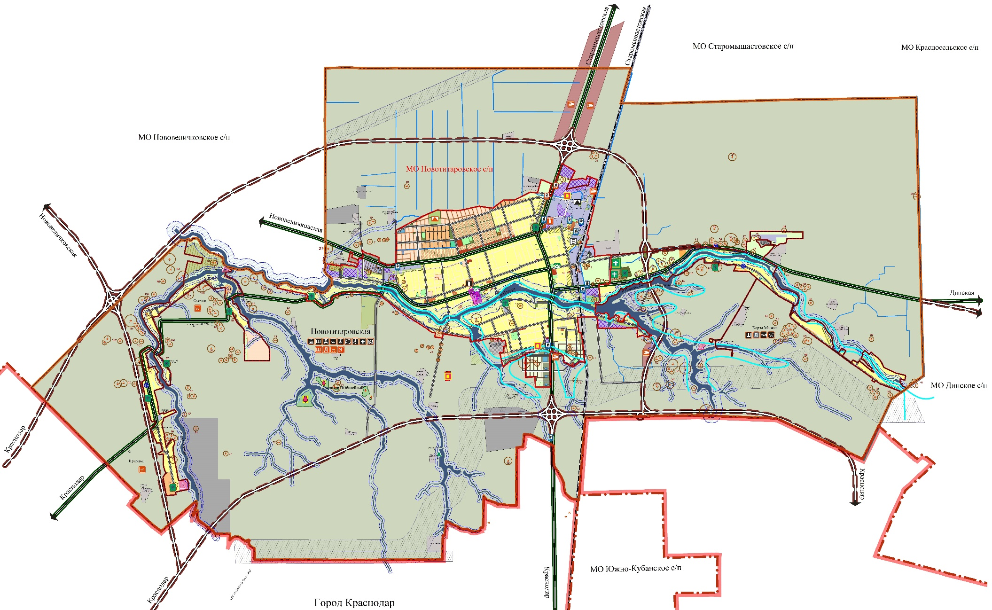
Рисунок 2 – Мероприятия по строительству объездных а/д ст-цы Новотитаровская

Так, автомобильная дорога регионального значения «г. Краснодар – г. Ейск» по интенсивности движения на участке, проходящем по Динскому району соответствует I категории, что вызывает необходимость вывода ее из населенного пункта ст. Новотитаровская, по которой она проходит в меридиальном направлении. В широтном направлении по ст. Новотитаровской проложена автомобильная дорога «ст-ца Калининская – ст-ца Новотитаровская», уже сейчас соответствующая по интенсивности движения III категории дороги, а с учетом 20-и летней перспективы роста интенсивности, будет соответствовать II категории. Таким образом, согласно СТП, станица Новотитаровская с учетом перспективного территориального развития будет представлять сложный транспортный узел, не обеспечивающий беспрепятственное транзитное движение по дорогам I – II категории.
Для решения этих важных транспортных задач, СТП предусматривает схему проложения обходных дорог у ст. Новотитаровская, в развитии с проектируемой автомобильной дорогой «Дальний западный обход г. Краснодара». Проектируемый обход является северным дублером дороги «Дальний западный обход г. Краснодара», но он обеспечит местное перераспределение потоков и позволит вывести весь транспортный поток из ст. Новотитаровской, а также уменьшит перепробег автотранспорта в направлении краевого центра.
Транзитное движение направления г. Краснодар – г. Ейск выводится по восточному обходу ст. Новотитаровской. Автомобильная дорога «Магистраль «Дон» – ст-ца Новотитаровская» от проектируемого «Восточного обхода» ст. Новотитаровской проложена по новому направлению до существующего положения и примыкает к автомобильной дороге М-4 «Дон» на км 1311+020 с учетом запланированной реконструкции примыкания в разном уровне. Примыкание по типу «Труба» не сможет реализовать транспортные потребности развивающейся производственной зоны ст. Динской и даже перевод такой схемы примыкания в пересечение в разном уровне, при решении Южного обхода станицы не обеспечит беспрепятственного пропуска транспортного потока с присущими ему высокими скоростями без помех со стороны производственной зоны.
В связи с этим, СТП предусматривает схему пересечения автомобильной дороги М-4 «Дон» за пределами проектируемой производственной зоны, соединив авто-мобильные дороги «Магистраль «Дон» – ст-ца Новотитаровская» и «ст-ца Динская- ст-ца Васюринская» узлом примыкания в двух уровнях, что позволит создать в Динском районе радиально – кольцевую схему автомобильных дорог с объединением практически всех дорог в единую транспортную систему, и обеспечением более высоких скоростных режимов вне населенных пунктов.
Кроме того, Схемой предусмотрено размещение у ст. Новотитаровской по автомобильной дороге «г.Краснодар-г.Ейск» объекта придорожного сервиса, который, в дополнение к существующим, позволит обеспечить удовлетворение потребностей участников возрастающего движения, и будет отвечать требованиям безопасности дорожного движения и требования экологии.

1.4.2 Анализ документов стратегического планирования
В целях проведения анализа документов стратегического планирования в части, касающейся Новотитаровского сельского поселения, были рассмотрены соответствующие нормативные акты федерального, регионального и местного уровня.
Стратегическое планирование в Российской Федерации (далее – стратегическое планирование) осуществляется на основании норм Федерального закона от 28.06.2014 № 172-ФЗ (ред. от 31.07.2020) «О стратегическом планировании в Российской Федерации» на федеральном уровне, уровне субъектов Российской Федерации и уровне муниципальных образований.
К полномочиям органов местного самоуправления в сфере стратегического планирования относятся:
- определение долгосрочных целей и задач муниципального управления и социально-экономического развития муниципальных образований, согласованных с приоритетами и целями социально-экономического развития Российской Федерации и субъектов Российской Федерации;
- разработка, рассмотрение, утверждение (одобрение) и реализация документов стратегического планирования по вопросам, отнесенным к полномочиям органов местного самоуправления;
- мониторинг и контроль реализации документов стратегического планирования, утвержденных (одобренных) органами местного самоуправления;
- иные полномочия в сфере стратегического планирования, определенные федеральными законами и муниципальными нормативными правовыми актами.
Основным стратегическим документом, который определяет направление развития всего транспортного комплекса страны, является «Транспортная стратегия Российской Федерации на период до 2033 года» (утверждена распоряжением Правительства РФ от 22.11.2008 № 1734-р (ред. от 12.05.2018)).
Главная задача государства в сфере функционирования и развития транспортной системы России – создание условий для экономического роста, повышение конкурентоспособности национальной экономики и качества жизни населения через доступ к безопасным и качественным транспортным услугам, превращение географических особенностей России в ее конкурентное преимущество.
Цели Транспортной стратегии:
- формирование единого транспортного пространства России на базе сбалансированного опережающего развития эффективной транспортной инфраструктуры;
- обеспечение доступности и качества транспортно-логистических услуг в области грузовых перевозок на уровне потребностей развития экономики страны;
- обеспечение доступности и качества транспортных услуг для населения в соответствии с социальными стандартами;
- интеграция в мировое транспортное пространство, реализация транзитного потенциала страны;
- повышение уровня безопасности транспортной системы;
- снижение негативного воздействия транспортной системы на окружающую среду.
В рамках разработки КСОДД также была проанализирована программа комплексного развития транспортной инфраструктуры Новотитаровского сельского поселения на период 2017-2026 гг (утверждена постановлением администрации Новотитаровсого сельского поселения №80 от 13.03.2017). Программой предусмотрены следующие мероприятия в области транспортной инфраструктуры на период 2022-2026 гг:
- Ремонт территории МКД №54 по ул. Красноармейская
- Ремонт территории МКД №186 по ул. Ленина
- Ремонт проезда от ул. Широкой к территории МКД №24\1 по ул. Широкой
- Ремонт ул. Восточной
- Ремонт ул. Продольной.
Кроме того, в настоящее время на территории сельского поселения действует муниципальная программа «Комплексное развитие систем транспортной инфраструктуры и дорожного хозяйства на территории Новотитаровского сельского поселения на 2022-2024 годы» (утверждена постановлением №190 от 05.04.2022). Программа предусматривает следующие мероприятия:
- 1. Содержание и ремонт автомобильных дорог, в т.ч.:
- Грейдирование дорог, услуги дорожной техники
- Приобретение асфальта, ямочный ремонт асфальтовых дорог
- Проектно-изыскательские работы, инструментальная диагностика
- Технический надзор
- Очистка проезжей части от мусора, грязи и посторонних предметов, мойка покрытий
- Профилирование обочин дорог, устройство кюветов с вывозом грунта
- Асфальтирование гравийных дорог
- Перевод гравийных дорог в асфальт
- Устройство гравийных дорог
- Приобретение щебня
- Софинансирование.
- Приведение в нормативное состояние улично-дорожной сети городских агломераций.
- Выполнение работ в рамках ремонта автомобильной дороги по ул. Советская от ул. Ленина (ПК 1 +35) в станице Новотитаровской (обустройство пешеходных переходов по ул. Советская в районе пересечения с ул. Коммунаров и ул. Октябрьской)
- Обеспечение безопасности дорожного движения, в т.ч.:
- Приобретение материалов для изготовления и установка ограждений
- Нанесение дорожной разметки
- Приобретение и установка дорожных знаков
- Обслуживание светофорных объектов, приобретение оборудования
- Приобретение и распределение противогололедных материалов
- Механизированная снегоочистка, расчистка автомобильных дорог от снежных заносов, уборка снежных валов с обочин
- Приобретение материалов для устройства временных пешеходных дорожек
- Софинансирование для вступления в программу по строительству тротуаров
- Реализация национального проекта «Безопасные и качественные автомобильные дороги, в т.ч.:
- Приведение в нормативное состояние улично-дорожной сети городских агломераций (ремонт дороги по ул. Советская от ул. Ленина до ул. Крайняя ст. Новотитаровской), (обустройство пешеходных переходов по ул. Советская в районе пересечения с ул. Коммунаров и ул. Октябрьской).

Описание основных элементов дорог, их пересечений и примыканий, включая геометрические параметры элементов дороги, транспортно-эксплуатационные характеристики
Транспортная система Новотитаровского сельского поселения представлена железнодорожным и автомобильным транспортом.
Автомобильный транспорт представлен сетью автомобильных дорог общего пользования регионального, межмуниципального и местного значения, является перспективным и социально значимым для поселения.
В целом по сельскому поселению протяженность дорог –207,659 км, в т.ч.:
- Регионального или межмуниципального значения – 75,259 км;
- Местного значения – 132,37 км.
Перечень дорог регионального или межмуниципального значения представлен в таблице 1.1.
Таблица 1.1
Перечень автомобильных дорог общего пользования регионального или межмуниципального значения
№ п/п | Наименование дороги | Протяженность, км | Привязка |  | Протяженность, км
 |  |  | начало, км+ | конец, км+
1 | г. Краснодар - г. Ейск (ул. Широкая) | 20,942 | 8+120 | 10+284 | 2,164
 |  |  | 10+284 | 29+062 | 18,778
2 | ст-ца Калининская - ст-ца Новотитаровская | 21,240 | 24+234 | 45+474 | 21,240
3 | п. Колосистый - х. Копанской - ст-ца Новотитаровская | 17,993 | 16+650 | 34+643 | 17,993
4 | Магистраль «Дон» - ст-ца Новотитаровская | 15,084 | 0+070 | 15+154 | 15,084

Перечень дорог местного значения принят в соответствии с постановлением администрации Новотитаровского сельского поселения №641 от 10.12.2021 и представлен в Приложении 1.

Описание существующей организации движения транспортных средств и пешеходов на территории, в отношении которой осуществляется разработка КСОДД, включая описание организации движения маршрутных транспортных средств, размещения мест для стоянки и остановки транспортных средств, объектов дорожного сервиса
Автомобильный транспорт является перспективным и социально значимым для сельского поселения. Имеется автобусное сообщение. Составным звеном инфраструктуры являются автотранспортные предприятия, обеспечивающие пассажирские и грузовые перевозки, автобусные остановки.
Виды общественного транспорта, используемые населением, организациями и предприятиями Новотитаровского сельского поселения представлены в таблице 1.2.
Таблица 1.2
Виды транспорта
Вид транспорта | Интенсивность использования
Железнодорожный транспорт | Станица Новотитаровская является железнодорожным узлом. В ее восточной части находится железная дорога железнодорожной линии Краснодар - Тимашевск Северо-Кавказского отделения железной дороги. Трасса железнодорожной магистрали проходит с северной и южной стороны, пересекает производственную зону. Станция Титаровка является узловой станцией, к которой примыкают подъездные пути промышленных и коммунальных предприятий
Водный транспорт | Водный транспорт не используется
Воздушный транспорт | Аэродромы Новотитаровская-Белевцы, Новотитаровская-Азимут. Регулярные воздушные перевозки не осуществляются
Автомобильный транспорт | Основное средство перемещения грузов и перевозок граждан (личный и общественный транспорт)

В таблице 1.3 представлена численность парка автомобилей Новотитаровского сельского поселения. Численность парка автомобилей принята в соответствии с программой комплексного развития транспортной инфраструктуры поселения (прогнозные значения на 2021 год).
Таблица 1.3
Численность парка автомобилей Новотитаровского сельского поселения
Муниципальное образование | Кол-во автомобилей, 2021 год
Новотитаровское сельское поселение | 10072

Согласно программе комплексного развития транспортной инфраструктуры, наблюдается тенденция к увеличению числа автомобилей на территории сельского поселения. Основной прирост этого показателя осуществляется за счёт увеличения числа легковых автомобилей находящихся в собственности граждан.
Хранение грузовых автомобилей, осуществляющих перевозки потребительских и строительных грузов, предусмотрено в строительных хозяйствах, а грузовых автомобилей, используемых для перевозки промышленных грузов, - на территории обслуживаемых ими предприятий.
Хранение легковых автомобилей осуществляется преимущественно на придомовых территориях. Парковочные места имеются у всех объектов социальной инфраструктуры и у административных зданий хозяйствующих организаций.
В рамках разработки КСОДД были проанализированы стоянки вдоль главных улиц ст. Новотитаровская (таблица 1.4).
Таблица 1.4
Парковки ст. Новотитаровская
Улица | Расположение | Объект | Кол-во машиномест
Андреевская площадь |  | стоянка легкового транспорта | 15
Крайняя | 119 | Полидин | 30
Крайняя | 116 | стоянка грузового транспорта | 60
Крайняя | 67 | стоянка легкового транспорта | 20
Крайняя | 53 | стоянка легкового транспорта | 30
Крайняя | 25б | стоянка легкового транспорта | 80
Крайняя | 2 | Стальмаркет | 50
Крайняя | 2/17 | Беккер | 20
Крайняя | 2/12 | Металлоторг | 30
Крайняя | 2/5 | производственная зона | 100
Крайняя | 2/1А | ДЮСШ №2 | 10
Крайняя | 2/1 | магазин | 10
Ленина | от ул. Советская до ул. Почтовая (нечет) | стоянка легкового транспорта | 40
Ленина | 163 | стоянка легкового транспорта | 20
Ленина | 155 | стоянка легкового транспорта | 40
Ленина | 50а | магазин | 30
Луначарского | 401б | Вирмарк | 20
Луначарского | 169 | школа №1 | 30
Советская | 95 | магазин | 20
Советская | от ул. Ленина до ул. Коммунаров (нечетная сторона) | стоянка вдоль улицы | 70
Советская | 59 | детский сад | 10
Советская | от ул. Октябрьская до ул. Коммунаров (четная сторона) | стоянка легкового транспорта | 30
Широкая | 111 | магазин | 15
Широкая | от ул. Броварца до ул. Заречная | стоянки вдоль магазинов | 50

Пассажирские транспортные услуги на территории сельского поселения осуществляются по муниципальным автобусным маршрутам Динского района и межмуниципальным маршрутам Краснодарского края (таблица 1.5).
Таблица 1.5
Характеристика работы маршрутов общественного транспорта
Рег.номер маршрута | Наименование | Протяженность, км
207 | Динская - Найдорф | 49
223 | Новотитаровская - Динская | 31,1
224 | Новотитаровская - Примаки | 21,8
16 | По ст. Новотитаровская: Казачий рынок - Советская - Крайняя - Казачий рынок | 5,4
100 | Краснодар (ЦКР) — Андреевская | 66
105 | Краснодар (улица Гаврилова) — Воронцовская | 46
115 | Краснодар (улица Гаврилова) — Медведовская | 55
117 | Краснодар (улица Гаврилова) — Найдорф | 44
120 | Краснодар (улица Одесская) — Новотитаровская (кирпичный завод) | 29
121 | Краснодар (улица Будённого) — Осечки | 38
126 | Краснодар (улица Гаврилова) — Старомышастовская | 38
777 | Карла Маркса — Новая Адыгея (ТРЦ «Мега Адыгея-Кубань») | 35,1

На территории сельского поселения посадка пассажиров происходит на обустроенных и необустроенных остановочных пунктах. Остановочные пункты на территории Новотитаровского сельского поселения располагаются на:
- а/д 03К-074:
- Осечки (необустр.)
- Примаки (необустр.)
- ул. Белевцы (х. Карла Маркса):
- аэродром Белевцы
- х. Карла Маркса
- Бригантина
- Белевцы
- Въезд в Новотитаровскую
- Ул. Выгонная:
- ул. Выгонная
- Магазин (необустр.)
- Курган
- Есаул (необустр.)
- ул. Лермонтова (необустр.)
- ул. Калинина:
- Школа (Коммунаров) (необустр.)
- Ул. Ленина:
- ул. Ленина
- Балочка
- ул. Краснодарская
- Центральная
- ул. Советская
- ул. Крупской
- ул. Леваневского
- ул. Калинина
- ул. Луначарского:
- Переезд
- Динской поворот
- ул. Чкалова
- Кирпичный завод
- ул. Сельская:
- ул. Черноморская (необустр.)
- ул. Советская:
- Центральный рынок (необустр.)
- ул. Тельмана:
- Поликлиника (необустр.)
- ул. Широкая:
- ул. Степная (необустр.)
- Рынок (необустр.)
- ул. Ленина
- Школьная
- Динской поворот
- Гречки
- Казачий рынок
- ул. Солидарности
На территории Новотитаровского сельского поселения имеются оборудованные пешеходные дорожки и тротуары. Перечень тротуаров отображен в таблице 1.6.
Таблица 1.6
Перечень тротуаров
№ п/п | Наименование улицы | Протяженность, км
1 | Ул. Восточная | 1,8
2 | Ул. Выгонная | 2,5
3 | Ул. Заречная | 0,8
4 | Ул. Калинина | 0,8
5 | Ул. Коммунаров | 1,2
6 | Ул. Крайняя | 1,3
7 | Ул. Красноармейская | 1,85
8 | Ул. Краснодарская | 0,4
9 | Ул. Левоневского | 0,4
10 | Ул. Ленина | 0,93
11 | Ул. Октябрьская | 4,9
12 | Ул. Почтовая | 0,2
13 | Ул. Продольная | 1,7
14 | Ул. Сельская | 1
15 | Ул. Тельмана | 0,75
16 | Ул. Ф. Энгельса | 1,3
17 | Ул. Южная | 6,5

На территории поселения расположено 52 пешеходных перехода.
Специализированные дорожки для велосипедного передвижения на территории сельского поселения не предусмотрены. Движение велосипедистов осуществляется преимущественно по дорогам общего пользования и тротуарам.
Для обслуживания автотранспорта на территории сельского поселения имеются здания и сооружения автосервиса (таблица 1.7).
Таблица 1.7
Перечень зданий и сооружений автосервиса
Наименование сооружения | Местоположение | Краткая характеристика
АЗС Роснефть № 109 | Ст. Новотитаровская, Крайняя | Заправка автомобилей жидким топливом
АЗС Роснефть № 108 | Ст. Новотитаровская, Ейское ш., 1 | Заправка автомобилей жидким топливом
АЗС Газпромнефть | а/д Краснодар-Ейск, 15 км | Заправка автомобилей жидким топливом
АЗС Газпром № 204 | Ст. Новотитаровская, Луначарского 1А | Заправка автомобилей жидким топливом
АЗС Лукойл № 23221 | Р268 , 15 км | Заправка автомобилей жидким топливом

Результаты анализа параметров дорожного движения, а также параметров движения маршрутных транспортных средств и параметров размещения мест для стоянки и остановки транспортных средств
В целом обстановка в области параметров дорожного движения характеризуется как благоприятная. На территории сельского поселения скорость движения в населенных пунктах ограничена 60 и 40 км/час, вне населенных пунктов 90 км/час.
Автобусы по территории сельского поселения передвигаются в общем потоке транспортных средств согласно расписанию по установленным маршрутам без задержек.
В соответствии с нормами СП 42.13330.2016 обеспеченность парковочными местами легкового индивидуального автотранспорта должна быть 25 машино-мест на 1000 жителей.
Следовательно, необходимое количество парковочных мест для хранения автомобилей на территории ст. Новотитаровская - 618 машино-мест. На территории остальных населенных пунктов – не более 50.
Расположение и характеристика парковок представлены в таблице 1.4.

Результаты исследования пассажиропотоков и грузопотоков
На территории сельского поселения действуют районные и межмуниципальные автобусные маршруты. Информация о пассажиропотоках на маршрутах отсутствует.
На территории сельского поселения зарегистрированный грузовой транспорт принадлежит сельскохозяйственным предприятиям, предприятиям торговли и обрабатывающим производствам. Информация о количестве перевезенных грузов на территории муниципального сельского поселения отсутствует.
Запрет движения грузового транспорта действует на ул. Ленина, ул. Калинина, ул. Советская, ул. Коммунаров, ул. Продольная, ул. Восточная, ул. Привокзальная.
Механическую уборку дорог, вывоз ТКО, посыпку противогололедными материалами осуществляют специализированные транспортные средства. Перечень обслуживающих организаций, действующих на территории Новотитаровского поселения, представлен в таблице 1.8.
Таблица 1.8
Организации, занимающиеся содержанием автомобильных дорог
Наименование организации | Обслуживаемые дороги (местные, региональные, межмуниципальные, федеральные и т.д.)
ООО «ПКФ «Дорожно-Транспортная Компания» | Местного значения

Результаты анализа условий дорожного движения, включая данные о загрузке пересечений и примыканий дорог со светофорным регулированием
Анализ условий дорожного движения включает в себя анализ степени затруднения движения, а также уровня безопасности для участников дорожного движения. При совместном использовании улично-дорожной сети автомобильным транспортом, пешеходами и велосипедистами, а также другими видами транспорта возникают конфликтные ситуации, для решения которых необходимо выделить приоритетную категорию участников дорожного движения.
Дорожная сеть в населенных пунктах поселения преимущественно выполнена по прямоугольной системе планировки. Для данного вида характерно удобство для застройки территории при рассредотачивании транспортного движения по всей сети улиц, с затруднением выделения магистралей и проблемами в сообщении по диагональным направлениям.
Свободные условия проезда транспорта, отсутствие заторов создают удовлетворительные условия дорожного движения для индивидуального транспорта.
Светофорные объекты на территории Новотитаровского сельского поселения расположены на пересечениях:
- Пересечение улиц Широкая и Луначарского;
- Пересечение улиц Широкая и Ленина;
- Пересечение улиц Ленина и Советская.
Заторы возникают перед пересечениями Широкая-Луначарского, Широкая-Ленина.

Данные об эксплуатационном состоянии технических средств ОДД
К законодательным актам в сфере использования и обслуживания технических средств организации дорожного движения относят также следующие Государственные стандарты:
- ГОСТ Р 52289-2019 «Технические средства организации дорожного движения. Правила применения дорожных знаков, разметки, светофоров, дорожных ограждений и направляющих устройств» (Приказом Федерального агентства по техническому регулированию и метрологии от 20 декабря 2019 г. N 1425-ст);
- ГОСТ Р 52290-2004 «Технические средства организации дорожного движения. Знаки дорожные. Общие технические требования» (утв. и введен в действие Приказом Ростехрегулирования от 15.12.2004 № 121-ст);
- ГОСТ Р 52605-2006 «Технические средства организации дорожного движения. Искусственные неровности. Общие технические требования. Правила применения» (утв. и введен в действие Приказом Ростехрегулирования от 11.12.2006 № 295-ст);
- ГОСТ Р 52765-2007 «Дороги автомобильные общего пользования. Элементы обустройства. Классификация» (утв. и введен в действие Приказом Ростехрегулирования от 23.10.2007 № 269-ст) (ред. от 09.12.2013);
- ГОСТ Р 52766-2007 «Дороги автомобильные общего пользования. Элементы обустройства. Общие требования» (утв. Приказом Ростехрегулирования от 23.10.2007 № 270-ст);
- ГОСТ Р 52607-2006 «Технические средства организации дорожного движения. Ограждения дорожные удерживающие боковые для автомобилей. Общие технические требования» (утв. и введен в действие Приказом Ростехрегулирования от 11.12.2006 № 297-ст).
На территории сельского поселения ТСОДД представлены дорожными знаками, искусственными неровностями, пешеходными и барьерными ограждениями.
Большая часть применяемых ТСОДД на УДС сельского поселения находится в нормативном состоянии.

Результаты оценки эффективности используемых методов ОДД
Анализ эффективности используемых методов ОДД позволит оценить существующую организацию дорожного движения, выявить основные проблемы и в дальнейшем использовать данную информацию при разработке мероприятий, повышающих эффективность используемых методов.
Организация дорожного движения на территории Новотитаровского сельского поселения осуществляется с помощью следующих основных методов:
- ограничение скоростного режима;
- система уличного освещения;
- инфраструктура для пешеходного движения.
Ограничение скоростного режима способствует повышению уровня безопасности дорожного движения, но наряду с этим повышает время совершения транспортных корреспонденций, снижая транспортную доступность территории муниципального образования.
Данный метод может осуществляться при помощи следующих технических средств ОДД: дорожными знаками, средствами фото/видеофиксации нарушений, искусственными дорожными неровностями. На территории сельского поселения ограничение скорости организовано с помощью дорожных знаков и искусственных неровностей, в т.ч. ограничение максимальной скорости движения до 40 км/ч на пешеходных переходах, находящихся вблизи учебных заведений и Детских садов.
В целом можно сделать вывод о том, что метод ограничения скоростного режима соблюдается, так как статистика дорожно-транспортных происшествий (раздел 1.12) не содержит ДТП по типу «превышение скоростного режима».
Характеристика искусственного освещения на территории сельского поселения представлена в таблице 1.9.
Таблица 1.9
Характеристика искусственного освещения на территории сельского поселения
Адрес | Протяженность освещенных улиц, км
Новотитаровское сельское поселение | 69,9

Необходимо развитие системы уличного освещения, т.е. увеличение протяженности освещенных частей улиц и дорог.
Характеристики пешеходной инфраструктуры представлены в разделе 1.6. Организация пешеходного движения и развитие пешеходной инфраструктуры способствует повышению спроса на пешие перемещения и обеспечивает безопасность пешеходов. Это, в свою очередь, позволяет добиваться снижения автомобиле-пользования и связанных с ним негативных эффектов.
На территории сельского поселения движение пешеходов осуществляется в том числе по проезжим частям. Отсутствие пешеходной инфраструктуры негативно сказывается на эффективность организации дорожного движения, в частности, на безопасность движения, что подтверждается наличием ДТП с участием пешеходов.

Результаты исследования причин и условий возникновения дорожно-транспортных происшествий
Основной проблемой транспортной системы Краснодарского края является проблема аварийности. Проблема аварийности, связанная с автомобильным транспортом, в последнее десятилетие приобрела особую остроту в связи с несоответствием дорожно-транспортной инфраструктуры потребностям общества и государства в безопасном дорожном движении, недостаточной эффективностью функционирования системы обеспечения безопасности дорожного движения и крайне низкой дисциплиной участников дорожного движения. С каждым годом растет число дорожно-транспортных происшествий в регионе, в которых гибнут люди. Дорожно-транспортные происшествия наносят экономике значительный ущерб.
Согласно анализу аварийности, за период 2019-2021 гг., на территории Новотитаровского сельского поселения произошло 54 ДТП (таблица 1.10). В 2019 году произошло 21 ДТП, в 2020 – 19 ДТП, в 2021 – 14 ДТП. В результате ДТП 71 человек ранен, 10 – погибло.
Таблица 1.10
Информация о ДТП на территории Новотитаровского сельского поселения за период 2019-2021 гг.
Показатель | 2019 год | 2020 год | 2021 год
Общее количество ДТП | 54 | 49 | 46
Количество погибших | 6 | 7 | 6
Количество раненых | 79 | 61 | 61
Распределение ДТП по видам
- столкновение | 26 | 26 | 24
- опрокидывание | 5
- наезд на стоящее транспортное средство | 1 | 2 | 2
- наезд на препятствие | 3
- наезд на пешехода | 15 | 15 | 16
- наезд на велосипедиста | 3 | 2 | 1
- съезд с дороги | 1 | 4 | 3
- иной вид ДТП

Основными видами дорожно-транспортных происшествий являются: столкновение, наезд на пешехода, съезд с дороги.
Согласно ОДМ 218.6.015-2015 «Рекомендации по учету и анализу дорожно-транспортных происшествий на автомобильных дорогах Российской Федерации», аварийно-опасный участок дороги (место концентрации ДТП): Участок дороги, улицы, не превышающий 1000 метров вне населенного пункта или 200 метров в населенном пункте, либо пересечение дорог, улиц, где в течение отчетного года произошло три и более ДТП одного вида или пять и более ДТП независимо от их вида, в результате которых погибли или были ранены люди.
Согласно данным рекомендациям, за 2021 год можно выделить место концентрации ДТП – пересечение ул. Широкая – ул. Сельская – ул. Заречная. На данном участке в течении 2021 года произошло пять ДТП (рисунок 3а). На перекрестке Широкая – Выгонная – Броварца за 2021 год произошло 3 ДТП различных типов (2 столкновения, 1 наезд на пешехода с погибшим), что не определяет пересечение как место концентрации ДТП, однако данное место также нельзя считать безопасным (рисунок 3б).
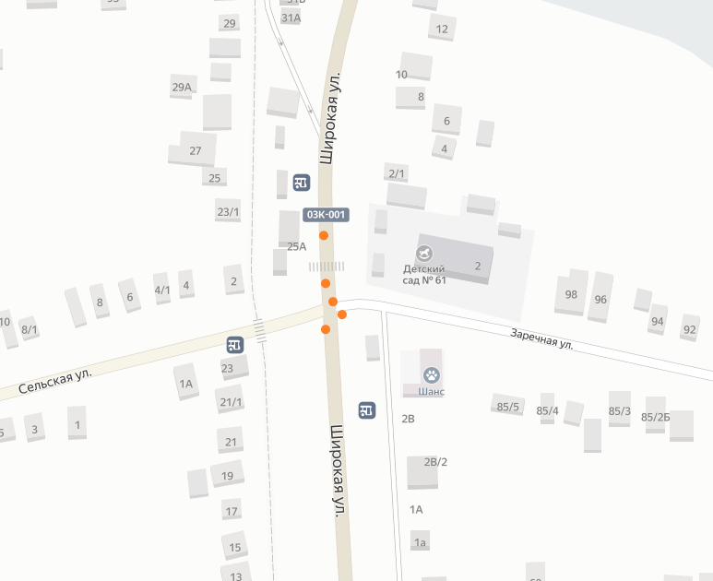  Рисунок 3а – Место концентрации ДТП | 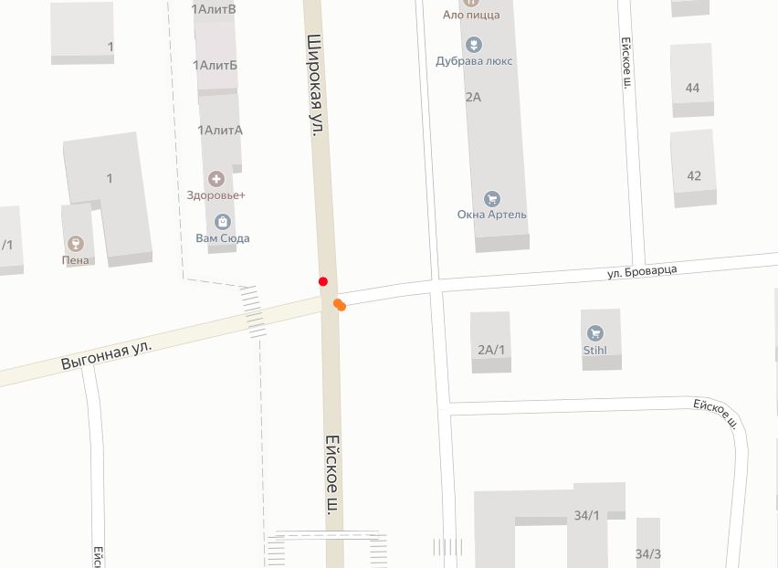  Рисунок 3б – Место концентрации ДТП

Также было выявлено, что ДТП с участием пешеходов сосредоточены, в основном, в ст. Новотитаровская на пересечении Крайняя – Восточная (рисунок 4а), Калинина – Ленина (рисунок 4б). Здесь наезды на пешеходов происходят практически ежегодно. Также ДТП с участием пешеходов часто возникают в центральной части станицы на ул. Ленина между ул. Советской и ул. Краснодарской (рисунок 4в), на Ейском шоссе между ул. Выгонная и ООТ ул. Солидарности (рисунок 4г).
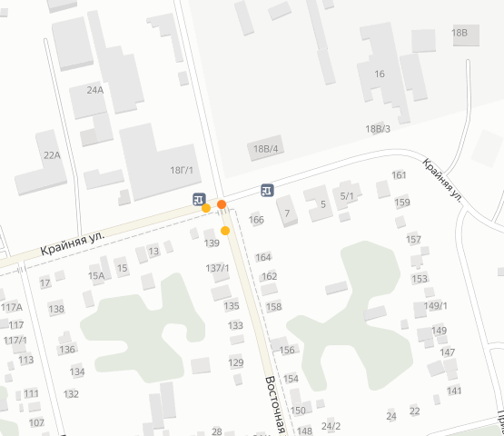  4а – Наезды на пешеходов 2019-2021 | 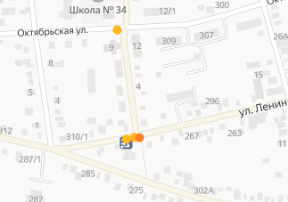  4б – Наезды на пешеходов 2019-2021
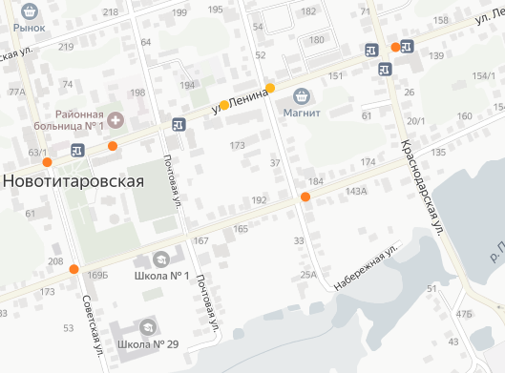
4в – Наезды на пешеходов 2019-2021
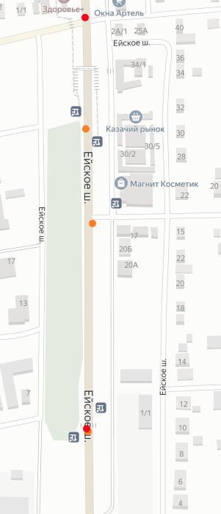
4г – Наезды на пешеходов 2019-2021

Столкновения чаще всего происходят на пересечении ул. Крайняя – ул. Широкая (рисунок 5а), ул. Крайняя – ул. Краснодарская (рисунок 5б), на Ейском шоссе и а/д 03К-001 (рисунок 5в), а также на перекрестке Широкая-Сельская-Заречная.
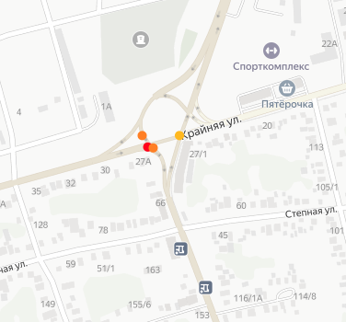  5а – Столкновения в 2019-2021 гг | 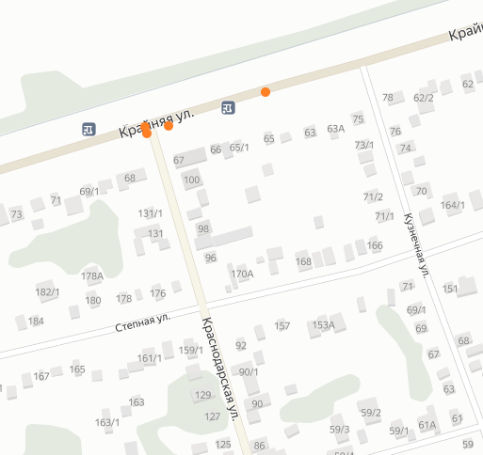  5б – Столкновения в 2019-2021 гг
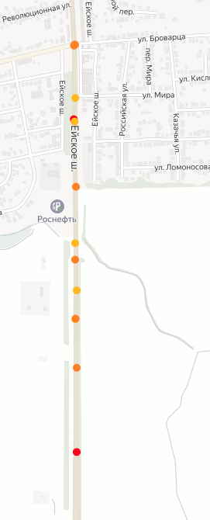
5в – Столкновения в 2019-2021 гг

Возникновение дорожно-транспортных происшествий связано с нарушениями Правил дорожного движения водителями транспортных средств. Самой уязвимой группой участников дорожного движения являются пешеходы. Отсутствие тротуаров, пешеходных дорожек, технических средств ОДД на улицах населенных пунктов приводит к увеличению нарушений ПДД среди пешеходов.
На увеличение количества съездов с дороги влияют недостатки транспортно-эксплуатационного состояния дороги, в т.ч.:
- дефекты покрытия;
- неудовлетворительное содержание улично-дорожной сети;
- отсутствие освещения;
- отсутствие пешеходной инфраструктуры.
На увеличение количества столкновений влияет неправильное применение, отсутствие, плохая видимость дорожных знаков.

Результаты изучения общественного мнения и мнения водителей транспортных средств
Для количественного определения общественного мнения проводятся опросы общественного мнения.
При подготовке и проведении опроса общественного мнения необходимо придерживаться следующих основных требований:
- Постановка цели исследования.
Должно быть четко сформулировано, какие сведения предполагается получить, как использовать и на что направить обобщенные итоги.
- Разработка инструмента (анкеты, вопросники).
Вопросы должны формулироваться четко, быть краткими, не допускающими различных толкований.
После набора возможных вариантов ответов «подсказок» обозначается место для других вариантов, не предусмотренных анкетой.
- Подготовка выборки (число и состав опрашиваемых).
При проведении социологического исследования в рамках разработки КСОДД целесообразно использование случайной или стратифицированной выборки.
При проведении исследований по проблемам, касающимся всех социальных слоев оптимальное количество опрашиваемых должно составлять 1-1,5% от общей численности населения. Для получения наиболее объективной информации в число опрашиваемых должны быть включены все категории населения – по национальности, возрасту, (социальному положению, образованию и т.д.
- Проведение опроса общественного мнения и мнения водителей ТС методом интервьюирования с анкетированием.
Как правило, его проводят анонимно, что повышает достоверность информации. Многое зависит от интервьюеров, насколько они настроят, подготовят людей на откровенные высказывания своих взглядов, позиций, мнений.
Целью проведения исследования в рамках КСОДД является выяснение качественных и количественных параметров транспортного поведения населения исследуемого муниципального образования. Задачами выступают сбор и анализ данных, характеризующих перемещения и подвижность граждан, мнение населения относительно функционирования транспортной системы муниципального образования.
При разработке КСОДД характер поставленной цели обуславливает выбор аналитического вида социального исследования общественного мнения и мнения водителей ТС.
В целях разработки КСОДД в качестве основного метода сбора первичной информации целесообразно применять социологический опрос. Этот подход незаменим при сборе ограниченного объема информации у большого числа людей. Выбор вида социологического опроса – интервьюирования или анкетирования – зависит от конкретных требований, предъявляемых к проводимому исследованию.
При проведении исследования в рамках разработки КСОДД изучается сразу несколько слоёв населения, причём мнения и особенности поведения части их представителей проецируются на всех оставшихся граждан, поэтому предпочтение отдаётся выборочному исследованию.
Время проведения исследования должно захватывать сразу несколько часов, чтобы имелась возможность учесть мнения различных слоёв населения.
Сбор информации, по общественному мнению, и мнению водителей транспортных средств не проводился. Данные о подвижности населения приняты в соответствии с аналогами - субъектами РФ.

Существующая территориально-планировочная организация Новотитаровского сельского поселения
Новотитаровское сельское поселение расположено в южной части Динского муниципального района Краснодарского края. Административный центр района находится в станице Новотитаровская.
Сельское поселение граничит:
- на севере – со Старомышастовским сельским поселением Динского района Краснодарского края;
- на востоке – с Красносельским и Динским сельскими поселениями Динского района Краснодарского края;
- на юге – с Южно-Кубанским сельским поселением Динского района Краснодарского края, городом Краснодар;
- на западе и северо-западе – с Нововеличковским сельским поселением Динского района Краснодарского края.
В состав Новотитаровского сельского поселения входят 4 населенных пункта: станица Новотитаровская, х. Карла Маркса, х. Осечки, с. Примаки. Общая численность населения Новотитаровского сельского поселения составляет 30155 чел. (по состоянию на 01.01.2021), крупнейший населенный пункт (административный центр поселения) – ст. Новотитаровская – содержит более 80% населения.
Важнейшими транспортными осями Новотитаровского сельского поселения являются:
- а/д регионального значения 03К-001 г. Краснодар – г. Ейск (пересекает территорию сельского поселения, связывает сельское поселение с соседними муниципальными образованиями – Старомышастовским сельским поселением, Южно-Кубанским сельским поселением, г. Краснодар),
- а/д 03Н-023 ст-ца Калининская - ст-ца Новотитаровская (связывает сельское поселение с соседним муниципальным образованием – Нововеличковским сельским поселением Динского района);
- а/д 03Н-192 Магистраль «Дон» - ст-ца Новотитаровская (связывает сельское поселение с соседним муниципальным образованием – Динским сельским поселением Динского района);
- а/д 03К-074 п. Колосистый – х. Копанской – ст-ца Новотитаровская (наряду с а/д ОК-001 связывает сельское поселение с г. Краснодар).
- Основными транспортными осями станицы Новотитаровская являются: ул. Широкая, ул. Ленина, ул. Краснодарская, ул. Крайняя, ул. Луначарского, ул. Советская и др. Остальные населенные пункты содержат в своем составе не более 5 улиц.
- а/д 03Н-191 ст-ца Динская - ст-ца Васюринская (связывает сельское поселение с соседними муниципальными образованиями – Первореченским сельским поселением Динского района).
Основными транспортными осями станицы Новотитаровская являются: ул. Широкая, ул. Ленина, ул. Краснодарская, ул. Крайняя, ул. Луначарского, ул. Советская и др. Остальные населенные пункты содержат в своем составе не более 5 улиц.

ПРИНЦИПИАЛЬНЫЕ ПРЕДЛОЖЕНИЯ И РЕШЕНИЯ ПО ОСНОВНЫМ МЕРОПРИЯТИЯМ ОРГАНИЗАЦИИ ДОРОЖНОГО ДВИЖЕНИЯ
В целях развития сети дорог планируется ряд мероприятий, направленных на сохранение протяженности участков автомобильных дорог общего пользования, поддержание существующей сети автомобильных дорог и искусственных сооружений на них в состоянии, соответствующем нормативным требованиям.
Варианты проектирования при разработке КСОДД обуславливаются исходными данными – показателями социально-экономического прогноза численности населения, уровнем автомобилизации населения.
По состоянию на 01.01.2021 численность населения Новотитаровского сельского поселения составила 30155 жителей.
Проектная численность населения (таблица 2.2) принята на основании динамики численности населения за период 2017-2021 гг. (таблица 2.1).
Таблица 2.1
Численность населения Новотитаровского сельского поселения за период 2017-2021 гг.
Населенный пункт | 2017 | 2018 | 2019 | 2020 | 2021
Новотитаровское сельское поселение, в т.ч.: | 29471 | 29859 | 30236 | 30383 | 30155

Таблица 2.2
Прогнозная численность населения Новотитаровского сельского поселения
Населенный пункт | 2022 | 2023 | 2024 | 2025 | 2026 | 2027-2031 | 2032-2036
Новотитаровское сельское поселение, в т.ч.: | 30496 | 30416 | 30630 | 30559 | 30830 | 31089 | 31696

Прогноз количества автомобилей представлен в таблице 2.3.
Таблица 2.3
Численность парка автомобилей Новотитаровского сельского поселения
Населенный пункт | 2022 | 2023 | 2024 | 2025 | 2026 | 2027-2031 | 2032-2036
Новотитаровское сельское поселение, в т.ч.: | 10247 | 10421 | 10596 | 10770 | 10945 | 11822 | 12698

УКРУПНЕННАЯ ОЦЕНКА ПРЕДЛАГАЕМЫХ ВАРИАНТОВ ПРОЕКТИРОВАНИЯ С ПОСЛЕДУЮЩИМ ВЫБОРОМ ПРЕДЛАГАЕМОГО К РЕАЛИЗАЦИИ ВАРИАНТА
На основе оценки и сопоставления интенсивности движения и пропускной способности существующей улично-дорожной сети, были определены основные направления совершенствования организации движения и реконструкции на них с оценкой их по конкретному обеспечению необходимой пропускной способности.
Предлагается к рассмотрению 3 варианта развития организации дорожного движения в Новотитаровском сельском поселении.
1 вариант – на расчетный срок предусматривает обустройство и приведение существующей сети дорог в нормативное состояние, в т.ч. содержание и ремонт улично-дорожной сети.
2 вариант – на расчетный срок предусматривает все мероприятия, которые предлагаются в первом варианте. В добавление предусматриваются мероприятия по установке технических средств организации дорожного движения, реконструкции а/д.
3 вариант – на расчетный срок предусматривает все мероприятия, который предлагаются во втором варианте. В добавлении ожидается строительство а/д.
В таблице 3.1 приведены значения целевых показателей, в таблице 3.2 - стоимость реализации каждого варианта.
Таблица 3.1
Целевые показатели вариантов проектирования КСОДД
Показатель | Ед.изм. | Вариант 1 | Вариант 2 | Вариант 3
протяженность отремонтированных (в т.ч.: реконструкция, капитальные ремонты, ремонты) а/д | км | 5,89 | 80,89 | 80,89
доля а/д с содержанием (в т.ч.: дорожные знаки, разметка, ямочный ремонт а/д) | % | 100 | 100 | 100
вновь построенных а/д | км | 0 | 0 | 53,3
вновь обустроенных остановок | шт. | 0 | 9 | 9
установленных светофорных объектов | шт. | 0 | 2 | 2

Таблица 3.2
Стоимость вариантов проектирования КСОДД
 | Вариант 1 | Вариант 2 | Вариант 3
Стоимость, тыс.р. | 5919269,9* | 7035544,9* | 12793650,5*
*Уточняется в соответствии с проектно-сметной документацией

Из таблицы 3.1 видно, что лишь вариант 3 отвечает требованиям всех целевых показателей. При этом вариант 1 отвечает лишь одному требованию, что не является удовлетворительным с точки зрения эффективности. В связи с эти вариант 3 выбран наиболее оптимальным вариантом, гарантирующим наиболее полное использование возможностей транспортной инфраструктуры и, гарантирующим максимальное удовлетворение потребностей населения.

МЕРОПРИЯТИЯ ПО ОДД ДЛЯ ПРЕДЛАГАЕМОГО К РЕАЛИЗАЦИИ ВАРИАНТА ПРОЕКТИРОВАНИЯ И ИХ ОЧЕРЕДНОСТЬ ВЫПОЛНЕНИЯ
Мероприятия по организации дорожного движения для предлагаемого к реализации варианта проектирования визуально отражены в графической части КСОДД.

Обеспечение транспортной и пешеходной связанности территорий
На территории Новотитаровского сельского поселения реализация увеличения транспортной связанности территории связана с реконструкцией, содержанием и ремонтами автомобильных дорог (мероприятия приведены в разделе 4.22).
Реализация увеличения пешеходной доступности связана с реконструкцией и обустройством объектов пешеходной инфраструктуры (мероприятия приведены в разделе 4.18).

Категорирование дорог с учетом их прогнозируемой загрузки, ожидаемого развития прилегающих территорий, планируемых мероприятий по дорожно-мостовому строительству
Условно автомобильные дороги местного значения общего пользования можно разделить на:
- дороги населенных пунктов;
- дороги муниципального района.
К первым относятся автомобильные пути, расположенные в пределах населенных пунктов, кроме региональных и межмуниципальных дорог общего пользования и частных автомобильных дорог.
Ко вторым относятся автомобильные пути, расположенные на территории муниципального района, кроме федеральных, региональных и межмуниципальных дорог общего пользования, а также дорог общего пользования местного значения и частных автодорог.
Классификация автомобильных дорог и их отнесение к категориям автомобильных дорог (первой, второй, третьей, четвертой, пятой категориям) осуществляются в зависимости от транспортно-эксплуатационных характеристик и потребительских свойств автомобильных дорог в порядке, установленном Правительством Российской Федерации. Перечень автодорог и их значение муниципального района указаны в разделе 1.5 данной схемы.
В составе улично-дорожной сети населенных пунктов выделены улицы и дороги следующих категорий:
- поселковые дороги, по которым осуществляется транспортная связь населенных пунктов с внешними дорогами;
- главные улицы, обеспечивающие связь жилых территорий с общественным центром, местами приложения труда;
- улицы в жилой застройке (жилые улицы), в т.ч.:
- основная – связь внутри жилых территорий и с главной улицей по направлениям с интенсивным движением;
- второстепенная – связь между основными жилыми улицами;
- проезд – связь жилых домов, расположенных в глубине квартала, с улицей;
- хозяйственный проезд, скотопрогон – прогон личного скота и проезд грузового транспорта к приусадебным участкам.
Ширина главных улиц в красных линиях 15,0 – 25,0 м, ширина проезжей части 7,0 – 10,5 м.
Ширина проектируемых основных улиц в застроенной территории 13,0 – 14,0 м. ширина проезжей части 6,0 м.
Ширина проектируемых второстепенных (переулок) улиц в жилой застройке (рис. 4.6) – 11,5 м, ширина проезжей части 5,5 м.
Поперечные профили улиц в застроенной территории продиктованы сложившейся застройкой, определены конкретными условиями и при реконструкции требуют доведения при несоответствии элементов до предлагаемых (рис. 4.1 - 4.6) соответственно.
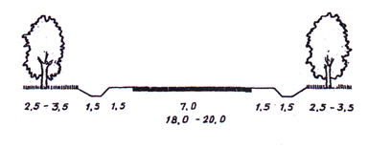 | 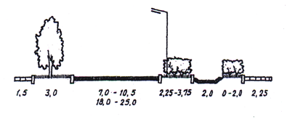
Рис. 4.1 | Рис. 4.2
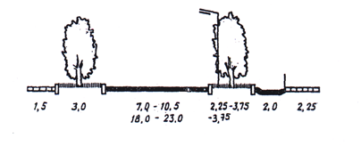
Рис. 4.3 | Рис.4.4
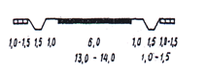
Рис. 4.5 | Рис. 4.6
Типовые поперечные профили проектируемых дорог: Рис. 4.1 – поселковая дорога; Рис. 4.2, 4.3, 4.4 – главная улица; Рис. 4.5 – основная улица в жилой застройке; Рис. 4.6 – второстепенная (переулок) улица в жилой застройке.
Реконструкция главных и основных улиц предусматривает их благоустройство с устройством усовершенствованного покрытия, локальных мероприятий по совершенствованию геометрии пересечений улиц и дорог в одном уровне, устройством тротуаров.
На территории Новотитаровского сельского поселения мероприятия по категорированию автомобильных дорог не предусмотрены, т.к. категории дорог в настоящее время уже установлены.

Распределение транспортных потоков по сети дорог
Основные транспортные потоки в населённых пунктах проходят по дорогам регионального значения. Основные дороги района указаны в разделе 1.5 данной схемы.
Анализ данных интенсивности и прогнозирования перспективных потоков, позволяет сделать вывод о том, что имеющаяся пропускная способность автодорог района далека от исчерпания. Изменение распределения транспортных потоков в Новотитаровском сельском поселении не планируется.

Разработка, внедрение и использование автоматизированной системы управления дорожным движением (далее – АСУДД), ее функции и этапы внедрения
Автоматизированные системы управления дорожным движением или АСУДД представляют собой сочетание программно-технических средств, а также мероприятий, которые направлены на обеспечение безопасности, снижение транспортных задержек, улучшение параметров УДС, улучшение экологической обстановки.
Предназначены АСУДД для обеспечения эффективного регулирования потоков транспорта с помощью средств световой сигнализации.
Дорожная сеть в Новотитаровском сельском поселении не загружена, систематического возникновения заторовых ситуаций не выявлено. Из всего вышеперечисленного можно сделать вывод о том, что необходимости в проведении данного типа мероприятий в Новотитаровском сельском поселении нет.

Организация системы мониторинга дорожного движения, установке детекторов транспортных потоков, организации сбора и хранения документации по ОДД, принципам формирования и ведения баз данных, условиям доступа к информации, периодичности ее актуализации
Главная цель мониторинга на региональном уровне – сохранение общей стабильности в области безопасности дорожного движения, предотвращение кризисных и заторовых ситуаций, снижение уровня дорожной аварийности в целом. В ее основе – постоянное наблюдение за всеми участниками дорожного движения, состоянием дорожной инфраструктуры и т.п. и принятие своевременных корректирующих воздействий.
Было выявлено, что интенсивность движения на данный момент недостаточно велика, чтобы экономически обосновать рациональность применения систем мониторинга интенсивности транспортных потоков.
В будущем при увеличении транспортных потоков, при возникновении необходимости их применения необходимо предусмотреть установку детекторов. Полученную с транспортных детекторов систематизированную информацию далее можно использовать для прогнозирования времени движения транспортных средств, оптимизации управления транспортным потоком, а также проследить динамику изменения интенсивности транспортных потоков. Таким образом, накопленные данные детектирования служат, по существу, единственным источником обоснованного планирования градостроительных мероприятий по строительству и реконструкции транспортных магистралей.

Совершенствование системы информационного обеспечения участников дорожного движения
Все инженерные разработки схем и режимов движения доводятся в современных условиях до водителей с помощью таких технических средств, как дорожные знаки, дорожная разметка, светофоры, направляющие устройства, которые по существу являются средствами информации. Правила применения технических средств организации дорожного движения определены ГОСТ Р 52289-2004 «Технические средства организации дорожного движения. Правила применения дорожных знаков, разметки, светофоров, дорожных ограждений и направлявших устройств».
Чем более полно и четко налажено информирование водителей об условиях и требуемых режимах движения, тем более точными и безошибочными являются действия водителей. Избыточное количество информации, однако, ухудшает условия работы водителя.
Существует ряд классификационных подходов к описанию информации в дорожном движении. Представляется целесообразным подразделять информацию по дорожному движению на три группы: дорожную, внедорожную и обеспечиваемую на рабочем месте водителя.
К дорожной информации относится все, что доводится до сведения водителей (а также пешеходов) с помощью технических средств организации дорожного движения.
Во внедорожную информацию входят периодические печатные издания (газеты, журналы), специальные карты-схемы и путеводители, информация по радио и телевидению, обращенная к участникам дорожного движения о типичных маршрутах следования, метеоусловиях, состоянии дорог, оперативных изменениях в схемах организации движения и т.д.
Информация на рабочем месте водителя может складываться из визуальной и звуковой, которые обеспечиваются автоматически различными датчиками, контролирующими показатели режима движения: например, скорость движения, соответствие дистанции до впереди движущегося в потоке транспортного средства. Особое место занимают получившие развитие навигационные системы, использующие бортовые ЭВМ и спутниковую связь.
Бортовые навигационные системы позволяют водителю, ориентируясь по изображению на дисплее и звуковым подсказкам, вести транспортное средство к намеченному пункту по кратчайшему пути за минимальное время или с наименьшими затратами (по расходу топлива и использованию платных дорог).
По типу исполнения бортовые навигационные системы подразделяются:
- на картографические – показывают местоположение и трассу маршрута на карте, отображаемой на относительно большом графическом дисплее;
- маршрутные – указывают водителю направление движения в соответствии с местонахождением транспортных средств и выполняются в виде стандартной магнитолы с небольшим экраном.
По типу действия бортовые навигационные системы могут быть:
- пассивные – планируют и отслеживают маршрут движения на основании записанной в память ЭВМ или на лазерный диск цифровой карты;
- управляемые – могут вносить изменения в маршрут на основании информации, получаемой от систем управления дорожным движением.
Последний тип является наиболее перспективным, так как позволяет избежать попадания транспортных средств в зоны заторов, но требует развитой инфраструктуры управления движением с современными средствами телематики.
Маршрутное ориентирование представляет собой систему информационного обеспечения водителей, которая помогает водителям четко ориентироваться на сложных транспортных развязках, избегать ошибок в выборе направления движения, дает возможность смягчать транспортную ситуацию на перегруженных направлениях.
Маршрутное ориентирование необходимо не только для индивидуальных владельцев транспортных средств. От его наличия весьма существенно зависят четкость и экономичность работы такси, автомобилей скорой медицинской помощи, пожарной охраны, связи, аварийных служб.
Ошибки в ориентировании водителей на маршрутах следования вызывают потерю времени при выполнении той или иной транспортной задачи и экономические потери из-за перерасхода топлива.
Действия водителей увеличивают опасность возникновения конфликтных ситуаций в случаях внезапных остановок при необходимости узнать о расположении нужного объекта и недозволенного маневрирования с нарушением правил для скорейшего выезда на правильное направление.
На территории Новотитаровского сельского поселении мероприятий по совершенствованию информационного обеспечения участников дорожного движения не предусмотрено.

Применение реверсивного движения
Относительно дорожного движения реверс – это возможность передвигаться по полосе и в одном и в противоположном направлении.
В большинстве случаев реверсивное движение используется временно, на период проведения дорожных работ. Регулируется оно либо временно устанавливаемыми светофорами, либо сотрудниками ДПС, либо самими дорожными рабочими.
Необходимость введения реверсивной полосы на дороге обусловлена повышенной интенсивностью движения, которое в различное время суток меняется с одного направления на другое.
На территории Новотитаровского сельского поселения нет необходимости в организации реверсивного движения.

Организация движения маршрутных транспортных средств, включая обеспечение приоритетных условий их движения
На территории Новотитаровского сельского поселения действуют межмуниципальные автобусные маршруты. Для Новотитаровского сельского поселения предусмотрены мероприятия по обустройству остановочных пунктов (таблица 4.1).
Таблица 4.1
Мероприятия по организации движения маршрутных транспортных средств
Адрес | Мероприятие | Срок реализации
станица Новотитаровская | обустройство остановок: Магазин, Есаул, ул. Лермонтова (ул. Выгонная), Школа (ул. Калинина), ул. Черноморская (ул. Сельская), Центральный рынок (ул. Советская),Поликлиника (ул. Тельмана), ул. Степная, Рынок (ул. Широкая) | 2022-2024

Мероприятий по введению приоритета в движении маршрутных транспортных средств (устройство выделенных полос для движения транспорта и др.) не требуется.

Организация пропуска транзитных транспортных потоков
К мероприятиям по пропуску транзитных транспортных потоков относится строительство системы обходов ст. Новотитаровская, которая предусмотрена Схемой территориального планирования Динского района (таблица 4.2).
Таблица 4.2
Мероприятия по организации движения маршрутных транспортных средств
Адрес | Мероприятие | Срок реализации
Новотитаровское сельское поселение | Строительство Восточный обход ст-цы Новотитаровская (10 км), включая транспортные развязки | 2023-2036
Новотитаровское сельское поселение | Строительство а/д, соединяющей а/д «ст-ца Калининская – ст-ца Новотитаровская – ст-ца Нововеличковская» и «пос. Колосистый – хут. Копанской – ст-ца Новотитаровская» (17,5 км) | 2023-2036
Новотитаровское сельское поселение | Строительство а/д, соединяющей а/д 03К-001 с а/д направлением на г. Краснодар (25,8 км), включая транспортные развязки | 2023-2036

Организация пропуска грузовых транспортных средств, включая предложения по организации движения транспортных средств, осуществляющих перевозку опасных, крупногабаритных и тяжеловесных грузов, а также по допустимым весогабаритным параметрам таких средств
Реализация мероприятий по пропуску транзитных грузовых транспортных средств связана с реконструкцией, содержанием и ремонтами автомобильных дорог (мероприятия приведены в разделе 4.22).

Ограничение доступа транспортных средств на определенные территории
Одной из важных мер совершенствования организации дорожного движения является ограничение доступа транспортных средств на определенные территории. Ограничение доступа транспортных средств используется в различных целях:
- ограничения доступа транспортных средств на режимные (ведомственные) территории, которые устанавливаются руководящими документами ведомственного уровня;
- ограничения доступа транспортных средств в соответствии с положениями Федерального закона от 09.02.2007 № 16-ФЗ «О транспортной безопасности» в целях обеспечения безопасности объектов транспортной инфраструктуры от актов незаконного вмешательства;
- временные ограничения (прекращения) доступа транспортных средств на определенные территории, связанные с ремонтными, строительными, восстановительными работами;
- ограничения доступа транспортных средств на определенные территории, связанные с организацией и функционированием пешеходных пространств.
В рамках разработки КСОДД для Новотитаровского сельского поселения мероприятия по ограничению доступа транспортных средств отсутствуют в связи с отсутствием необходимости в ограничениях движения транспорта на существующей улично-дорожной сети.

Скоростной режим движения транспортных средств на отдельных участках дорог или в различных зонах
К мероприятиям по ограничению скорости на территории Новотитаровского сельского поселения относится установка искусственных неровностей и знаков ограничения скорости перед перекрестками: Крайняя-Восточная, Крайняя-Краснодарская, Калинина-Ленина. Данные перекрестки характеризуются большим количеством ДТП, в т.ч. наездов на пешеходов, столкновений (см. раздел 1.12).

Формирование единого парковочного пространства (размещение гаражей, стоянок, парковок и иных подобных сооружений)
Формирование единого парковочного пространства позволяет предотвратить процессы образования заторовых ситуаций, исключить несанкционированную хаотичную стоянку транспортных средств, вопреки действию запрещающих знаков, а также повысить уровень безопасности дорожного движения и снизить социальную напряженность населения.
В настоящее время необходима организация парковочного пространства на ул. Ленина между ул. Советской и ул. Краснодарской, ул. Советской между пер. Светлый и ул. Луначарского, ул. Луначарского между ул. Почтовой и ул. Советской. В настоящее время отсутствует отделение парковочных карманов от тротуаров (что негативно влияет на безопасность движения пешеходов), отсутствуют дорожные знаки (в т.ч. таблички с определением способа постановки автомобилей в парковочном кармане) (рисунок 6).
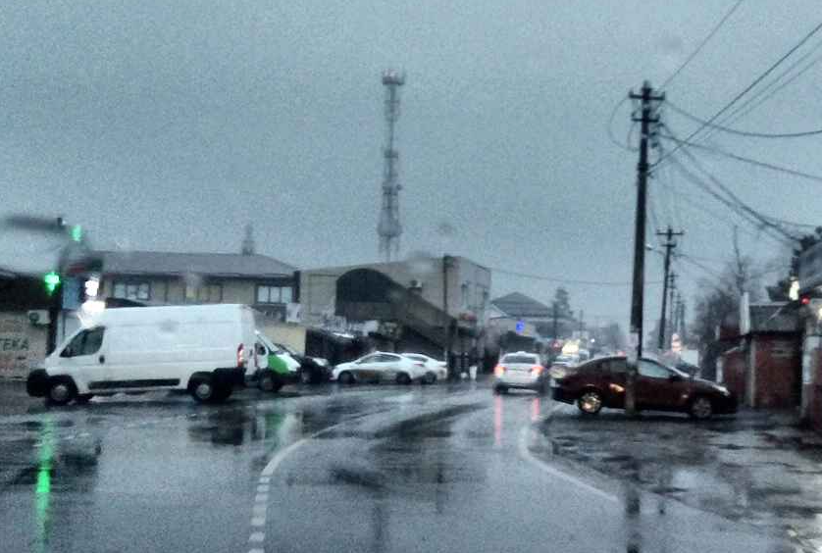  Ул. Советская | 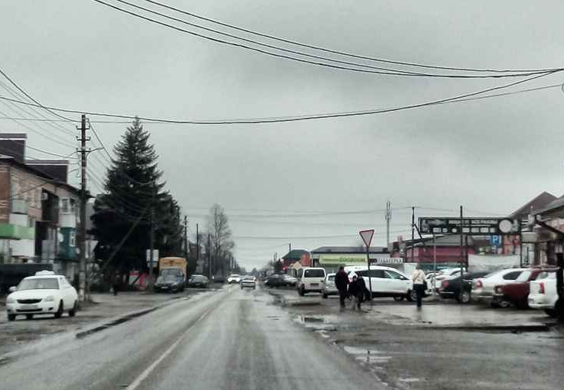  Ул. Ленина
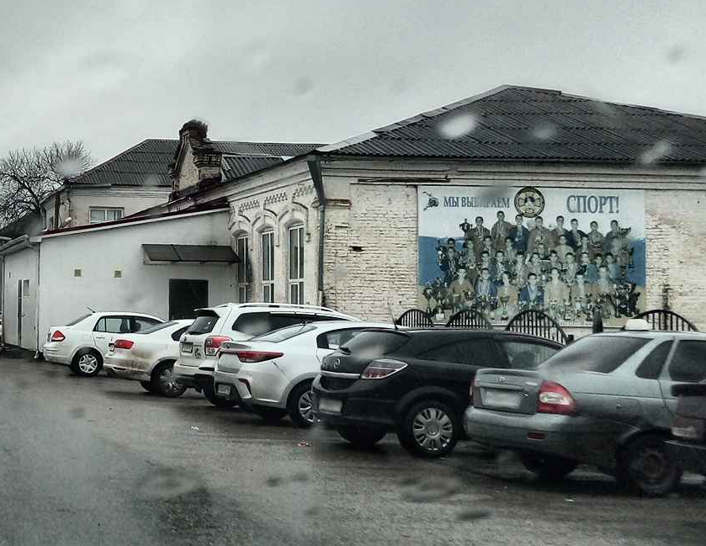
Ул. Луначарского

Рисунок 6 – Парковочные карманы

Организация одностороннего движения транспортных средств на дорогах или их участках
Введение одностороннего движения обеспечивает повышение скорости транспортных потоков и увеличение пропускной способности улиц. При организации одностороннего движения появляются возможности более рационального использования полос проезжей части и осуществления выравнивания состава потоков на каждой из них, улучшения условий координации светофорного регулирования между пересечениями, облегчения условий перехода пешеходами проезжей части в результате четкого координированного регулирования и упрощения их ориентировки, повышения безопасности движения в темное время вследствие ликвидации ослепления водителей светом фар встречных транспортных средств.
Данный тип мероприятий предназначен для повышения безопасности движения и разгрузке дорог. Мероприятия по организации одностороннего движения обычно применяют в городах с развитой улично-дорожной сетью, на узких улицах, пропускная способность которых не удовлетворяет транспортному спросу населения.
Необходимость в проведении мероприятий по организации одностороннего движения транспортных средств на дорогах или участках в населенных пунктов Новотитаровского сельского поселения отсутствует.

Перечень пересечений, примыканий и участков дорог, требующих введения светофорного регулирования
Светофоры применяются на перекрестках в случае одновременного пропуска ТС во всех разрешенных направлениях с данного подхода к перекрестку и на регулируемых пешеходных переходах, расположенных между перекрестками.
В соответствии с ГОСТ Р 52289-2004 «Технические средства организации дорожного движения. Правила применения дорожных знаков, разметки, светофоров, дорожных ограждений и направляющих устройств» транспортные светофоры, а также пешеходные светофоры следует устанавливать на перекрестках и пешеходных переходах при наличии хотя бы одного из следующих условий:
Условие 1. Интенсивность движения транспортных средств пересекающихся направлений в течение каждого из любых 8 ч. рабочего дня недели не менее значений, указанных в таблице 4.3.
Таблица 4.3
Интенсивность движения транспортных потоков пересекающихся направлений
Число полос движения в одном направлении |  | Интенсивность движения транспортных средств, ед/ч
Главная дорога | Второстепенная дорога | по главной дороге в двух направлениях | по второстепенной дороге в одном, наиболее загруженном направлении
1 | 1 | 750  670  580  500  410  380 | 75  100  125  150  175  190
2 и более | 1 | 900  800  700  600  500  400 | 75  100  125  150  175  200
2 и более | 2 и более | 900  825  750  675  600  525  480 | 100  125  150  175  200  225  240

Условие 2. Интенсивность движения транспортных средств по дороге составляет не менее 600 ед./ч (для дорог с разделительной полосой – 1000 ед./ч) в обоих направлениях в течение каждого из любых 8 ч рабочего дня недели. Интенсивность движения пешеходов, пересекающих проезжую часть этой дороги в одном, наиболее загруженном, направлении в то же время составляет не менее 150 пеш./ч.
В населенных пунктах с числом жителей менее 10000 чел. Значения интенсивности движения транспортных средств и пешеходов по условиям 1 и 2 составляют 70% от указанных.
Условие 3. Значения интенсивности движения транспортных средств и пешеходов по условиям 1 и 2 одновременно составляют 80% или более от указанных.
Условие 4. На перекрестке совершено не менее трех дорожно-транспортных происшествий за последние 12 месяцев, которые могли быть предотвращены при наличии светофорной сигнализации. При этом условия 1 или 2 должны выполняться на 80% или более.
На территории Новотитаровского сельского поселения предусмотрено обустройство светофорных объектов на перекрестках: Широкая-Сельская-Заречная, Широкая-Выгонная. Светофорные объекты следует разместить ради обеспечения безопасности дорожного движения – данные перекрестки являются местами концентрации ДТП (см. раздел 1.12).

Режимы работы светофорного регулирования
Светофорное регулирование выполняет ряд основных функций в организации дорожного движения:
- повышение безопасности;
- повышение пропускной способности отдельных направлений движения;
- перераспределение транспортных потоков.
На территории Новотитаровского сельского поселения необходимо пересмотреть режимы существующих светофорных объектов и адаптировать их под изменения интенсивностей транспортных потоков в течении дня (обеспечить возможности смены программы светофоров для утреннего и вечернего часа пик).

Устранение помех движению и факторов опасности (конфликтных ситуаций), создаваемых существующими дорожными условиями
Выделены места концентрации ДТП в Новотитаровском сельском поселении (раздел 1.12), а также места с наибольшим количеством ДТП. Для данных участков предусмотрены изменения в организации дорожного движения, в т.ч. установка светофоров, ограничения скорости и др. Мероприятия по изменениям организации дорожного движения представлены в соответствующих разделах.
Кроме того, предусмотрено мероприятие по содержанию системы уличного освещения (таблица 4.3).
Таблица 4.3
Мероприятия по устранению помех в движении и факторов опасности
Адрес | Мероприятие | Срок реализации
Станица Новотитаровская | содержание системы уличного освещения | 2022-2036

Организация движения пешеходов, включая размещение и обустройство пешеходных переходов, формирование пешеходных и жилых зон на территории муниципального образования
Пешеходное движение является самым важным видом передвижения. Большая часть путешествий или поездок начинается с ходьбы пешком: до/от остановки общественного транспорта или автостоянки. Следовательно, пешеходная инфраструктура предъявляет высокие требования к надлежащей интеграции видов транспорта. Качество пешеходной инфраструктуры и, соответственно, восприятие пешей ходьбы как вида транспорта в обществе сильно связано с качественными критериями – безопасностью, доступностью, загрязнением воздуха, шумом или уличным проектированием.
Мероприятия по организации движения пешеходов отсутствуют.

Обеспечение благоприятных условий для движения инвалидов
При проектировании пешеходных зон и тротуаров следует учитывать обеспечение доступности использования их инвалидами и другими маломобильными группами населения.
В рамках разработки КСОДД для Новотитаровского сельского поселения мероприятий по обеспечению благоприятных условий для движения инвалидов не предусмотрено.

Обеспечение маршрутов безопасного движения детей к образовательным организациям
Целью создания максимально безопасных и комфортных условий движения участников дорожного движения на участках улично-дорожной сети, примыкающих к образовательным организациям (ОО), является обеспечение безопасности движения транспортных и пешеходных потоков. Основными задачами по достижению указанной цели являются:
- предотвращение дорожно-транспортных происшествий;
- устранение нарушений стандартов, норм и правил, действующих в области обеспечения безопасности дорожного движения;
- обеспечение условий для соблюдения водителями правил дорожного движения на пешеходных переходах
Поставленные задачи решаются с помощью применения технических средств организации движения, в том числе инновационных технических средств организации дорожного движения. Основными принципами обеспечения безопасности дорожного движения на участках вблизи образовательных организаций и на участках УДС обозначенных в паспорте дорожной безопасности образовательного учреждения являются:
- заблаговременное предупреждение участников дорожного движения о возможном появлении детей на проезжей части;
- создание безопасных условий движения, как в районе организаций, так и на подходах к ним.
К числу мероприятий, позволяющих обеспечить безопасные маршруты движения детей относятся:
- устройство ограждений перильного типа;
- устройство пешеходных переходов с техническими средствами, повышающими видимость;
- устройство технических средств для принудительного снижения скорости (искусственные неровности);
- установка знаков «Осторожно дети»;
- установка средств фото- и видеофиксации.
Законодательство устанавливает жесткие требования к обустройству пешеходных зон, которые находятся в непосредственной близости от детских учебно-воспитательных учреждений:
1. Каждый пешеходный переход вблизи детского образовательного учреждения должен быть обеспечен стационарным наружным освещением.
2. Знаки «Пешеходный переход», «Дети» должны быть двухсторонними и размещены на щитах с флуоресцентной плёнкой жёлто-зелёного цвета; дополнительно знаки могут оснащаться мигающим сигналом жёлтого цвета.
3. Дорожная разметка на пешеходном переходе должна читаться круглый год. Полосы «зебры» должны быть выполнены в бело-жёлтых тонах.
4. Дорожные знаки «Дети» или «Школа» могут быть продублированы на асфальте.
5. Если пешеходный переход расположен на дороге, проходящей вдоль территории детских учреждений, обязательно наличие светофора.
6. Обязательно пешеходное ограждение перильного типа, которое устанавливается на расстоянии 50 м от пешеходного перехода в обе стороны, чтобы дети не могли выбежать на проезжую часть вне пешеходного перехода.
7. За 10-15 м от перехода на проезжей части должны быть обустроены искусственные дорожные неровности («лежачий полицейский»).
Мероприятия по обеспечению маршрутов безопасного движения детей к образовательным организациям связаны с организацией пешеходного движения (мероприятия предусмотрены разделом 4.18), установкой дорожных знаков (мероприятия предусмотрены разделом 4.6).

Организация велосипедного движения
Велосипедное движение является наиболее эффективным видом транспорта для передвижения по территории поселений и хорошей альтернативой моторизированному транспорту в виду его мало – затратности, благотворного воздействия на здоровье населения и положительного влияния на транспортную систему и экологию.
В рамках КСОДД создание велодорожек не предусмотрено. Мероприятия по развитию велосипедного передвижения возможны к реализации как дополнительные при получении дополнительных доходов бюджетов муниципальных образований или появления возможности финансирования из иных источников.

Развитие сети дорог или участков дорог, локально-реконструкционным мероприятиям, повышающим эффективность функционирования сети дорог в целом
В целях развития сети дорог Новотитаровского сельского поселения планируются мероприятия содержанию, ремонту, капитальному ремонту и реконструкции автомобильных дорог общего пользования.
Перечень мероприятий представлен в таблице 4.4.
Таблица 4.4
Перечень мероприятий по развитию сети дорог Новотитаровского сельского поселения
Адрес | Мероприятие | Срок реализации
Новотитаровское сельское поселение | Строительство ж/д переезда в разных уровнях на ул. Луначарского | 2022-2036
Новотитаровское сельское поселение | Реконструкция региональных а/д | 2027-2036
Новотитаровское сельское поселение | Содержание региональных а/д | 2022-2036
Новотитаровское сельское поселение | Текущий ремонт региональных а/д | 2022-2036
станица Новотитаровская | Ремонт ул. Восточной | 2024
станица Новотитаровская | Ремонт ул. Продольной | 2025
станица Новотитаровская | капитальный ремонт ул. Западная, ул. Привокзальная | 2022
станица Новотитаровская | Содержание местных а/д | 2022-2036
станица Новотитаровская | Текущий ремонт местных а/д | 2022-2036

Расстановка работающих в автоматическом режиме средств фото и видеофиксации нарушений правил дорожного движения
На территории Новотитаровского сельского поселения мероприятий по установке камер автоматической фиксации нарушений ПДД не предусмотрено в виду отсутствия мест концентрации ДТП.

Размещение специализированных стоянок для задержанных транспортных средств
В рамках разработки КСОДД для Новотитаровского сельского поселения предложений по размещению специализированных стоянок для задержанных транспортных средств не предусматривается.

ОЧЕРЕДНОСТЬ РЕАЛИЗАЦИИ МЕРОПРИЯТИЙ
Очередность реализации мероприятий включает предложения по этапам внедрения мероприятий по ОДД, в том числе определяет очередность разработки ПОДД на отдельных территориях.
Этапы реализации:
1 этап - 2022-2026 гг.,
2 этап – 2027-2031 гг.,
3 этап – 2032-2036 гг.
Сроки реализации мероприятий по ОДД представлены в таблице 6.1 раздела 6.

ОЦЕНКА ТРЕБУЕМЫХ ОБЪЕМОВ ФИНАНСИРОВАНИЯ И ЭФФЕКТИВНОСТИ МЕРОПРИЯТИЙ ПО ОРГАНИЗАЦИИ ДОРОЖНОГО ДВИЖЕНИЯ
При планировании ресурсного обеспечения КСОДД учитывается реальная ситуация в финансово-бюджетной сфере на муниципальном уровне, состояние организации и безопасности дорожного движения, социально-экономическая значимость проблемы в сфере организации и безопасности дорожного движения, а также исходя из реально возможных капиталовложений и материальных ресурсов. Оценка требуемых объемов финансирования представлена в таблице 6.1.
Данные в КСОДД предложения по развитию улично-дорожной сети предполагается реализовывать с участием бюджетов различных уровней (краевого, бюджетов муниципальных образований – сельского поселения).
Таблица 6.1
Оценка требуемых объемов финансирования
№ п/п | Мероприятие | Объем финансирования, тыс.руб. |  |  |  |  |  |  |  | Источник финанси-  рования |  | Непосредственный результат выполнения мероприятия
 |  | Всего | 2022 | 2023 | 2024 | 2025 | 2026 | 2027-2031 | 2032-2036
Новотитаровское сельское поселение
1 | Строительство Восточный обход ст-цы Новотитаровская (10 км), включая транспортные развязки | 1080320 | - | 77165,71 | 77165,71 | 77165,71 | 77165,71 | 385828,6 | 385828,6 | краевой бюджет | создание комфортных условий для граждан
2 | Строительство а/д, соединяющей а/д «ст-ца Калининская – ст-ца Новотитаровская – ст-ца Нововеличковская» и «пос. Колосистый – хут. Копанской – ст-ца Новотитаровская» (17,5 км) | 1890560 | - | 135040 | 135040 | 135040 | 135040 | 675200 | 675200 | краевой бюджет | создание комфортных условий для граждан
3 | Строительство а/д, соединяющей а/д 03К-001 с а/д направлением на г. Краснодар (25,8 км), включая транспортные развязки | 2787226 | - | 199087,5 | 199087,5 | 199087,5 | 199087,5 | 995437,7 | 995437,7 | краевой бюджет | создание комфортных условий для граждан
4 | Строительство ж/д переезда в разных уровнях на ул. Луначарского | * | * | * | * | * | * | * | * | краевой бюджет | улучшение качества дорог
5 | Реконструкция региональных а/д | 1092075 | - | - | - | - | - | 546037,5 | 546037,5 | краевой бюджет | улучшение качества дорог
6 | Содержание региональных а/д | 241875 | 16125 | 16125 | 16125 | 16125 | 16125 | 80625 | 80625 | краевой бюджет | улучшение качества дорог
7 | Текущий ремонт региональных а/д | 16125 | 1075 | 1075 | 1075 | 1075 | 1075 | 5375 | 5375 | краевой бюджет | улучшение качества дорог
Станица Новотитаровская
8 | Ремонт ул. Восточной | 2583091 | - | - | 2583091 | - | - | - | - | местный бюджет | улучшение качества дорог
9 | Ремонт ул. Продольной | 2593406 | - | - | - | 2593406 | - | - | - | местный бюджет | улучшение качества дорог
10 | обустройство остановок: Магазин, Есаул,ул. Лермонтова (ул. Выгонная), Школа (ул. Калинина), ул. Черноморская (ул. Сельская), Центральный рынок (ул. Советская),Поликлиника (ул. Тельмана), ул. Степная, Рынок (ул. Широкая) | 3600 | 1200 | 1200 | 1200 | - | - | - | - | местный бюджет | создание комфортных условий для граждан
11 | капитальный ремонт ул. Западная, ул. Привокзальная | 26822,97 | 26822,97 | - | - | - | - | - | - | местный бюджет | улучшение качества дорог
12 | обустройство светофорных объектов на перекрестках: Широкая-Сельская-Заречная, Широкая-Выгонная | 2000 |  | 1000 | 1000 | - | - | - | - | местный бюджет | снижение вероятности возникновения ДТП
13 | установка иск.неровнестей и знаков ограничения скорости перед перекрестками: Крайняя-Восточная,Крайняя-Краснодарская,Калинина-Ленина | 600 | 200 | 200 | 200 | - | - | - | - | местный бюджет | снижение вероятности возникновения ДТП
14 | организация парковочного пространства (в т.ч.:выделение тротуаров бордюрным камнем, установка дорожных знаков) на ул. Ленина между ул. Советской и ул. Краснодарской, ул. Советской между пер. Светлый и ул. Луначарского, ул. Луначарского между ул. Почтовой и ул. Советской | 18000 | 6000 | 6000 | 6000 | - | - | - | - | местный бюджет | снижение вероятности возникновения ДТП
15 | Содержание местных а/д | 425700 | 28380 | 28380 | 28380 | 28380 | 28380 | 141900 | 141900 | местный бюджет | улучшение качества дорог
16 | Текущий ремонт местных а/д | 32250 | 2150 | 2150 | 2150 | 2150 | 2150 | 10750 | 10750 | местный бюджет | улучшение качества дорог
17 | Содержание системы уличного освещения | * | * | * | * | * | * | * | * | местный бюджет | снижение вероятности возникновения ДТП
*Объем финансирования принимается в соответствии с проектно-сметной документацией

ПРЕДЛОЖЕНИЯ ПО ИНСТИТУЦИОНАЛЬНЫМ ПРЕОБРАЗОВАНИЯМ, СОВЕРШЕНСТВОВАНИЮ НОРМАТИВНОГО, ПРАВОВОГО И ИНФОРМАЦИОННОГО ОБЕСПЕЧЕНИЯ ДЕЯТЕЛЬНОСТИ В СФЕРЕ ОРГАНИЗАЦИИ ДОРОЖНОГО ДВИЖЕНИЯ
Основными направлениями совершенствования нормативно-правовой базы, необходимой для функционирования и развития улично-дорожной сети района являются:
- применение экономических мер, стимулирующих инвестиции в объекты транспортной инфраструктуры в сфере ОДД;
- координация мероприятий и проектов строительства и реконструкции объектов транспортной инфраструктуры в сфере ОДД между органами государственной власти (по уровню вертикальной интеграции) и бизнеса;
- координация усилий федеральных органов исполнительной власти, органов исполнительной власти, органов местного самоуправления, представителей бизнеса и общественных организаций в решении задач реализации мероприятий (инвестиционных проектов);
- запуск системы статистического наблюдения и мониторинга необходимой обеспеченности учреждениями транспортной инфраструктуры поселений в сфере ОДД в соответствии с утвержденными и обновляющимися нормативами;
- разработка стандартов и регламентов эксплуатации и (или) использования объектов транспортной инфраструктуры в сфере ОДД на всех этапах жизненного цикла объектов.
Развитие улично-дорожной сети на территории района должно осуществляться на основе комплексного подхода, ориентированного на совместные усилия различных уровней власти: региональных, муниципальных. Улично-дорожная сеть Новотитаровского сельского поселения является элементом транспортной системы Краснодарского края, поэтому решение всех задач, связанных с оптимизацией улично-дорожной сети на территории, не может быть решено только в рамках полномочий органов местного самоуправления. Данные в КСОДД предложения по развитию улично-дорожной сети предполагается реализовывать с участием бюджетов различных уровней (областного, районного, бюджетов муниципальных образований – сельских и городских поселений), а также внебюджетных источников – застройщиков (объекты придорожного сервиса). Задачами органов местного самоуправления станут организационные мероприятия по обеспечению взаимодействия органов государственной власти и местного самоуправления, подготовка инициативных предложений по развитию улично-дорожной сети.
Система управления КСОДД и контроль над ходом ее выполнения определяется в соответствии с требованиями, определенными действующим законодательством.
Механизм реализации КСОДД базируется на принципах четкого разграничения полномочий и ответственности всех исполнителей КСОДД.
Заказчиком КСОДД является администрация Новотитаровского сельского поселения. Ответственным за реализацию КСОДД в рамках подразделений администрации, является лицо, назначаемое постановлением руководителя администрации в соответствии с установленным порядком. При реализации КСОДД назначаются координаторы КСОДД, обеспечивающее общее управление реализацией конкретных мероприятий, прописанных в Схеме. Координаторы Схемы несут ответственность за своевременность и эффективность действий по реализации мероприятий, прописанных в КСОДД, а также за достижение утвержденных значений целевых показателей эффективности развития улично-дорожной сети Новотитаровского сельского поселения.
Основными функциями администрации Новотитаровского сельского поселения по реализации КСОДД являются:
- оценка эффективности использования финансовых средств;
- реализация мероприятий КСОДД;
- подготовка и уточнение перечня мероприятий, прописанных в схеме, и финансовых потребностей на их реализацию;
- организационное, техническое и методическое содействие организациям, участвующим в реализации мероприятий КСОДД;
- обеспечение взаимодействия органов местного самоуправления и организаций, участвующих в реализации КСОДД;
- мониторинг и анализ реализации КСОДД;
- сбор информации о ходе выполнения производственных и инвестиционных программ организаций в рамках проведения мониторинга КСОДД;
- осуществление оценки эффективности КСОДД и расчет целевых показателей и индикаторов реализации КСОДД;
- подготовка заключения об эффективности реализации КСОДД;
- подготовка докладов о ходе реализации КСОДД руководителю администрации муниципального образования и предложений корректировке
- осуществление мероприятий в сфере информационного освещения и сопровождения реализации КСОДД.
В рамках осуществляемых функций администрация подготавливает соответствующие необходимые документы для использования организациями, участвующими в реализации КСОДД.
Общий контроль над ходом реализации КСОДД осуществляет руководитель администрации Новотитаровского сельского поселения.
Внесение изменений в КСОДД осуществляется по итогам анализа отчета о ходе выполнения КСОДД путем внесения изменений.
Корректировка КСОДД осуществляется в случаях несоответствия требованиям:
- Правил (приказ Министерства транспорта РФ №274)
- нормативных правовых актов, изданных в соответствии с Законом об организации дорожного движения
- документов по стандартизации в области организации дорожного движения, включенных в перечень документов по стандартизации, обязательное применение которых обеспечивает безопасность дорожного движения при его организации на территории Российской Федерации, утвержденный распоряжением Правительства Российской Федерации от 4 ноября 2017 г. N 2438-р (далее - Перечень документов по стандартизации).
Координаторы КСОДД в течение 2 месяцев после утверждения отчета о ходе выполнения КСОДД составляют предложения по корректировке КСОДД и представляют их для утверждения в установленном порядке. Обязательная корректировка КСОДД проводится не реже, чем раз в пять лет.

ЗАКЛЮЧЕНИЕ
В рамках схемы организации дорожного движения Новотитаровского сельского поселения были разработаны мероприятия по развитию транспортной системы и оптимизации схемы организации дорожного движения на территории поселения.
Набор мероприятий был сформулирован на основании результатов сбора и анализа полученных данных о состоянии транспортной системы района.
В результате реализации мероприятий КСОДД будет достигнут следующий социально-экономический эффект:
- повышение комплексной безопасности и устойчивости транспортной системы;
- сокращение количества дорожно-транспортных происшествий и нанесенного материального ущерба;
- реконструкция объектов пешеходной инфраструктуры.

Приложение 1
Характеристика улично-дорожной сети Новотитаровского сельского поселения

№ п/п | Идентификационный номер автомобильной дороги | Протяженность автомобильной дороги и тип дорожного покрытия | Наименование автомобильной дороги | Общая протяженность дороги, км
1 | 03 214 816 ОП МП 001 | ст. Новотитаровская, ул. Айвазовского | Дорога грунт протяженность — 0,45 км, ширина — 6м | 0,45
2 | 03 214 816 ОП МП 002 | ст. Новотитаровская, ул. Аэродромная | Дорога грунт -0,6 км, ширина-6м | 0,6
3 | 03 214 816 ОП МП 003 | ст. Новотитаровская,  ул. Броварца | Дорога гравий протяженность-0,7 км, ширина-6м | 0,7
4 | 03 214 816 ОП МП 004 | ст. Новотитаровская, ул. Военных Авиаторов | Дорога грунт -0,7 км, ширина-6м | 0,7
5 | 03 214 816 ОП МП 005 | ст. Новотитаровская,  ул. Восточная | Дорога гравий протяженность - 0.15 км, асфальт протяженность- 1,65 км, ширина-6м | 1,8
6 | 03 214 816 ОП МП 006 | ст. Новотитаровская,  ул. Восточная 1 | Дорога гравий протяженность-0.89 км, асфальт протяженность - 3,8 км, грунт -3,6 км | 8,29
7 | 03 214 816 ОП МП 007 | ст. Новотитаровская,  ул. Выгонная | Дорога гравий протяженность-0.890 км, асфальт протя-женность-1,8 км, грунт -3,6 км, ширина-6м | 6,29
8 | 03 214 816 ОП МП 008 | ст. Новотитаровская, ул. Гоголя | Дорога гравий протяженность-1.3 км, асфальт протяженность- 0,2 км, ширина-6м | 1,5
9 | 03 214 816 ОП МП 009 | ст. Новотитаровская,  ул. Горького | Дорога грунт протяженность- 0,450 км, ширина- 6м | 0,45
10 | 03 214 816 ОП МП 010 | ст. Новотитаровская, ул. Гражданкина | Дорога гравий протяженность-0.45 км, ширина-6м | 0,45
11 | 03 214 816 ОП МП 011 | ст. Новотитаровская, ул. Грибоедова | Дорога грунт -0,45 км, ширина-6м | 0,45
12 | 03 214 816 ОП МП 012 | ст. Новотитаровская, ул. Дзержинского | Дорога гравий протяженность-0.5 км, асфальт протяженность- 0,4 км, ширина-6м | 0,9
13 | 03 214 816 ОП МП 013 | ст. Новотитаровская, ул. Дорошенкова | Дорога грунт -0,45 км, ширина-6м | 0,45
14 | 03 214 816 ОП МП 014 | ст. Новотитаровская, ул. Ейское шоссе | Дорога гравий протяженность-0,8 км, ширина-6м | 0,8
15 | 03 214 816 ОП МП 015 | ст. Новотитаровская, ул. Есенина | Дорога грунт -0,45 км, ширина-6м | 0,45
16 | 03 214 816 ОП МП 016 | ст. Новотитаровская, ул. Жукова | Дорога грунт -0,45 км, ширина-6м | 0,45
17 | 03 214 816 ОП МП 017 | ст. Новотитаровская, ул. Западная | Дорога гравий -0,5916 км, ширина-6м | 0,59
18 | 03 214 816 ОП МП 018 | ст. Новотитаровская,  ул. Заречная | Дорога гравий протя-женность-1,9 км, асфальт протяженность- 3,1 км, ширина-6м, тротуар -0,8 км | 5
19 | 03 214 816 ОП МП 019 | ст. Новотитаровская, ул. Интернациональная | Дорога гравий протяженность-0,7 км, ширина-6м | 0,7
20 | 03 214 816 ОП МП 020 | ст. Новотитаровская, ул. Казачья | Дорога гравий протяженность-0,6 км, ширина-6м | 0,6
21 | 03 214 816 ОП МП 021 | ст. Новотитаровская, ул. Калинина | Дорога гравий протяжен-ность-0.1 км, асфальт протяженность- 1,1 км, ширина 6м, тротуар -0,8 км, ширина -1м | 1,2
22 | 03 214 816 ОП МП 022 | ст. Новотитаровская,  ул. Кирова | Дорога асфальт 0,384 км, гравий протяженность-1,416 км, ширина-4,5 м | 1,8
23 | 03 214 816 ОП МП 023 | ст. Новотитаровская,  ул. Кислицина | Дорога гравий протяженность -0,3 км, ширина-6м | 0,3
24 | 03 214 816 ОП МП 024 | ст. Новотитаровская, ул. Коммунаров | Дорога, тротуар асфальт протяженность- 2,1 км, грунт - 1,4 км, ширина-6м, тротуар -1.2 км | 3,5
25 | 03 214 816 ОП МП 025 | ст. Новотитаровская,  ул. Королева | Дорога асфальт 0,200 км, гравий протяженность-0,400 км, ширина-3,8 м | 0,6
26 | 03 214 816 ОП МП 101 | ст. Новотитаровская ул. Крайняя (от ул. Широкой до ул. Свободной). | Дорога асфальт. Протяженность-1,3 км, ширина-6 м. | 1,3
27 | 03 214 816 ОП МП 026 | ст. Новотитаровская, ул. Краснодарская | Дорога асфальт протяженность- 1,4 км, грунт -0,8 км, ши-рина-6м, тротуар - 0,4 км | 2,2
28 | 03 214 816 ОП МП 027 | ст. Новотитаровская, ул. Красноармейская | Дорога асфальт протяженность- 0,35 км, грунт -1,5 км, ширина-6м | 1,85
29 | 03 214 816 ОП МП 028 | ст. Новотитаровская,  ул. Крупской | Дорога гравий протяженность-1,4 км, ширина-6м | 1,4
30 | 03 214 816 ОП МП 029 | ст. Новотитаровская,  ул. Кубанская | Дорога гравий протяженность-0,3 км, ширина-6м | 0,3
31 | 03 214 816 ОП МП 030 | ст. Новотитаровская,  ул. Кузнечная | Дорога гравий протяженность-0.7 км, ширина-6м, грунт -0,4 км, ширина-6м | 1,1
32 | 03 214 816 ОП МП 031 | ст. Новотитаровская,  ул. Кутузова | Дорога гравий протяженность-0,9 км, ширина-6м | 0,9
33 | 03 214 816 ОП МП 032 | ст. Новотитаровская, ул. Леваневского | Дорога, тротуар асфальт протяженность- 2,0 км, ширина-6м, тротуар - 0,4 км, ширина-1м | 2
34 | 03 214 816 ОП МП 100 | ст. Новотитаровская, ул. Ленина (от ул. Привокзальная до ул. Широкая) | Дорога асфальт протяженность - 0,570 км, гравий протяженность - 0,360 км, ширина - 6 м | 0,93
35 | 03 214 816 ОП МП 033 | ст. Новотитаровская, ул. Лермонтова | Дорога гравий протяжен-ность-0.290 км, грунт -0,17 км, ширина-6м | 0,46
36 | 03 214 816 ОП МП 034 | ст. Новотитаровская,  ул. Ломоносова | Дорога гравий протяженность-0,7 км, ширина-6м | 0,7
37 | 03 214 816 ОП МП 035 | ст. Новотитаровская, ул. Луговая | Дорога гравий протяженность-0,4 км, ширина-6м | 0,4
38 | 03 214 816 ОП МП 036 | ст. Новотитаровская, ул. Луначарского | Дорога гравий протяженность-0.85 км, асфальт протяженность- 4,2 км, грунт -2,1 км, ширина-6м | 7,15
39 | 03 214 816 ОП МП 037 | ст. Новотитаровская, ул. 8 Марта | Дорога гравий протяженность-1,6 км, ширина-6м | 1,6
40 | 03 214 816 ОП МП 102 | Краснодарский край, Динской район, дорога к ДНТ «Миловидово» от автодороги ст. Новотитаровская-х. Осечки (ответвление от дороги п. Колосистый-х. Копанской-ст. Новотитаровская) | Дорога асфальт протяженность 1,18 км, ширина 4,5 м | 1,18
41 | 03 214 816 ОП МП 038 | ст. Новотитаровская, ул. Мира | Дорога асфальт протяженность- 0,4 км, ширина-6м | 0,4
42 | 03 214 816 ОП МП 039 | ст. Новотитаровская,  ул. Набережная | Дорога грунт -2,0 км, ширина-6м | 2
43 | 03 214 816 ОП МП 040 | ст. Новотитаровская,  ул. Нахимова | Дорога грунт -0,3 км, ширина-6м | 0,3
44 | 03 214 816 ОП МП 041 | ст. Новотитаровская,  ул. Невского | Дорога грунт -0,45 км, ширина-6м | 0,45
45 | 03 214 816 ОП МП 042 | ст. Новотитаровская, ул. Октябрьская | Дорога гравий протяженность-1,710 км, асфальт протяженность - 1,090 км, грунт -2,100 км, ширина-5 м | 4,9
46 | 03 214 816 ОП МП 043 | ст. Новотитаровская, ул. Первомайская | Дорога гравий протяженность-0,2 км, грунт -0,9 км, ширина-6м | 1,1
47 | 03 214 816 ОП МП 044 | ст. Новотитаровская, ул. Первомайская | Дорога грунт -0,45 км, ширина-6м | 0,45
48 | 03 214 816 ОП МП 045 | ст. Новотитаровская, ул. 50 лет Победы | Дорога грунт -0,7 км, ширина-6м | 0,7
49 | 03 214 816 ОП МП 046 | ст. Новотитаровская,  ул. Подгорная | Дорога грунт -0,7 км, ширина-6м | 0,7
50 | 03 214 816 ОП МП 047 | ст. Новотитаровская,  ул. Почтовая | Дорога, гравий протяженность-1,7 км, асфальт протяженность- 0,2 км, ширина-6м, тротуар- 0,2 км | 1,9
51 | 03 214 816 ОП МП 048 | ст. Новотитаровская, ул. Привокзальная | Дорога гравий протяженность-1,2 км, асфальт протяженность- 0,6 км, ширина-6м | 1,8
52 | 03 214 816 ОП МП 049 | ст. Новотитаровская,  ул. Прогонная | Дорога асфальт протяженность- 1,5 км, грунт -0,1 км, ширина-6м | 1,6
53 | 03 214 816 ОП МП 050 | ст. Новотитаровская,  ул. Продольная | Дорога асфальт протяженность- 1,7 км, ширина-6м | 1,7
54 | 03 214 816 ОП МП 051 | ст. Новотитаровская, ул. Пролетарская | Дорога гравий протяженность-1,1 км, ширина-6м | 1,1
55 | 03 214 816 ОП МП 052 | ст. Новотитаровская,ул. Пушкина | Дорога грунт -0,4 км, ширина-6м | 0,4
56 | 03 214 816 ОП МП 053 | ст. Новотитаровская, ул. Революционная | Дорога гравий протяженность-1,4 км, грунт -0,7 км, ширина-6м | 2,1
57 | 03 214 816 ОП МП 054 | ст. Новотитаровская, ул. Р. Люксембург | Дорога гравий протяженность-1,5 км, ширина-6м. | 1,5
58 | 03 214 816 ОП МП 055 | ст. Новотитаровская,  ул. Российская | Дорога гравий протяженность-0,5 км, ширина-6м | 0,5
59 | 03 214 816 ОП МП 056 | ст. Новотитаровская,  ул. Свободная | Дорога асфальт протяженность- 0,9км, грунт -0,2 км, ширина-6м | 1,1
60 | 03 214 816 ОП МП 057 | ст. Новотитаровская, ул. Северная | Дорога грунт -0,8 км, ширина-6м | 0,8
61 | 03 214 816 ОП МП 058 | ст. Новотитаровская, ул. Сельская | Дорога асфальт протяженность- 3,0 км, ширина-6м | 3
62 | 03 214 816 ОП МП 059 | ст. Новотитаровская, ул. Советская | Дорога гравий протяженность-0.7 км, асфальт протяженность- 1,4 км, ширина-6м | 2,1
63 | 03 214 816 ОП МП 060 | ст. Новотитаровская, ул. Солидарности | Дорога гравий протяженность-0,7 км, ширина-6м | 0,7
64 | 03 214 816 ОП МП 061 | ст. Новотитаровская,  ул. Солнечная | Дорога гравий протяженность-0,6 км, ширина-6м | 0,6
65 | 03 214 816 ОП МП 062 | ст. Новотитаровская,  ул. Станичная | Дорога грунт -0,5 км, ширина-6м | 0,5
66 | 03 214 816 ОП МП 063 | ст. Новотитаровская, ул. Степная | Дорога гравий протяженность-1,2 км, асфальт - 0,25 км, грунт -3,5 км, ширина-6м | 4,95
67 | 03 214 816 ОП МП 064 | ст. Новотитаровская,  ул. Суворова | Дорога грунт -0,25 км, ширина-6м | 0,25
68 | 03 214 816 ОП МП 065 | ст. Новотитаровская, ул. Таманская | Дорога гравий протяженность-0,6 км, ширина-6м | 0,6
69 | 03 214 816 ОП МП 066 | ст. Новотитаровская,  ул. Тельмана | Дорога гравий протяженность-0,350 км, ширина 6 м, асфальт -0,958 км, ширина-6м | 1,3
70 | 03 214 816 ОП МП 067 | ст. Новотитаровская,  ул. Тимирязева | Дорога грунт -0,3 км, ширина-6м | 0,3
71 | 03 214 816 ОП МП 068 | ст. Новотитаровская,  ул. Л.Толстого | Дорога асфальт 0,059 км, гравий протяженность-0,541 км, ширина-5,8 м | 0,6
72 | 03 214 816 ОП МП 069 | ст. Новотитаровская,  ул. Тургенева | Дорога грунт -0,45 км, ширина-6м | 0,45
73 | 03 214 816 ОП МП 070 | ст. Новотитаровская, ул. Черноморская | Дорога грунт -0,7 км, ширина-6м | 0,7
74 | 03 214 816 ОП МП 071 | ст. Новотитаровская, ул. Чехова | Дорога грунт -0,10 км, ширина-6м | 0,1
75 | 03 214 816 ОП МП 072 | ст. Новотитаровская, ул. Чкалова | Дорога грунт -0,75 км, ширина-6м | 0,75
76 | 03 214 816 ОП МП 073 | ст. Новотитаровская,  ул. Шевченко | Дорога гравий протяженность-0.50 км, грунт -0.35 км, ширина-6м | 0,85
77 | 03 214 816 ОП МП 074 | ст. Новотитаровская, ул. Школьная | Дорога асфальт протяженность- 0,4 км, ширина-6м | 0,4
78 | 03 214 816 ОП МП 075 | ст. Новотитаровская, ул. Энгельса | Дорога гравий протяженность-1,3 км, ширина-6м | 1,3
79 | 03 214 816 ОП МП 076 | ст. Новотитаровская, ул. Южгипрониисельстрой | Дорога асфальт протяженность -1,0 км, ширина-6м | 1
80 | 03 214 816 ОП МП 077 | ст. Новотитаровская, пер. Геологов | Дорога гравий протяженность -0,1 км, ширина-6м | 0,1
81 | 03 214 816 ОП МП 078 | ст. Новотитаровская,  пер. Заречный | Дорога грунт протяженность -0,4 км, ширина-6м | 0,4
82 | 03 214 816 ОП МП 079 | ст. Новотитаровская, пер. Кислицина | Дорога гравий протяженность -0,07 км, ширина-6м | 0,07
83 | 03 214 816 ОП МП 080 | ст. Новотитаровская, пер. Коккинаки | Дорога гравий протяженность -0,3 км, ширина-6м | 0,3
84 | 03 214 816 ОП МП 081 | ст. Новотитаровская,  пер. Кочубея | Дорога гравий протяженность -0,11 км, ширина-6м | 0,11
85 | 03 214 816 ОП МП 082 | ст. Новотитаровская,  пер. Кутузова | Дорога гравий протяженность -0,25 км, ширина-6м | 0,25
86 | 03 214 816 ОП МП 083 | ст. Новотитаровская, пер. Ленина | Дорога гравий протяженность -0,1 км, ширина-6м, асфальт 0,4 км ширина 4 м | 0,5
87 | 03 214 816 ОП МП 084 | ст. Новотитаровская, пер. Малый | Дорога гравий протяженность -0,2 км, ширина-6м | 0,2
88 | 03 214 816 ОП МП 085 | ст. Новотитаровская, пер. Мира | Дорога гравий протяженность -0,15 км, ширина-6м | 0,15
89 | 03 214 816 ОП МП 086 | ст. Новотитаровская, пер. Молодежный | Дорога асфальт протяженность -0,4 км, ширина-6м | 0,4
90 | 03 214 816 ОП МП 087 | ст. Новотитаровская,  пер.Новотитаровский | Дорога асфальт протяженность -0,3 км, грунт протяженность- 0,1 км, ширина-6м | 0,4
91 | 03 214 816 ОП МП 088 | ст. Новотитаровская, пер. Прямой | Дорога гравий протяженность -0,25 км, ширина-6м | 0,25
92 | 03 214 816 ОП МП 089 | ст. Новотитаровская,  пер. Светлый | Дорога асфальт протяженность -0,1 км, ширина-6м | 0,1
93 | 03 214 816 ОП МП 090 | ст. Новотитаровская, пер, Таманский | Дорога грунт протяженность -0,25 км, ширина-6м | 0,25
94 | 03 214 816 ОП МП 091 | ст. Новотитаровская,  пер. Тельмана | Дорога грунт протяженность -0,15 км, ширина-6м | 0,15
95 | 03 214 816 ОП МП 092 | ст. Новотитаровская,  пер. Трудовой | Дорога гравий протяженность -0,25 км, ширина-6м | 0,25
96 | 03 214 816 ОП МП 093 | ст. Новотитаровская,  пер. Чкалова | Дорога грунт протяженность -0,3 км, ширина-6м | 0,3
97 | 03 214 816 ОП МП 094 | ст. Новотитаровская,  пер. Южный | Дорога грунт протяженность -0,15 км, ширина-6м | 0,15
98 | 03 214 816 ОП МП 095 | х. Карла Маркса,  ул. Белевцы | Дорога асфальт протяженность -1,3 км, ширина-7 м | 1,3
99 | 03 214 816 ОП МП 096 | х. Карла Маркса,  ул. Северная | Дорога гравий протяженность -2 км, ширина-6м | 2
100 | 03 214 816 ОП МП 097 | х. Карла Маркса,  ул. Южная | Дорога гравий протяженность - 8,1 км, асфальт протяженность -0,5 км, ширина-6м | 8,6
101 | 03 214 816 ОП МП 098 | х. Примаки | Дорога гравий протяженность -2,0 км, ширина-6 | 2
102 | 03 214 816 ОП МП 099 | х. Осечки | Дорога гравий протяженность -1,5 км, грунт протяжен-ность-4,2 км, ширина-6м | 5,7

Приложение 2
Интенсивности транспортных потоков на территории Новотитаровского сельского поселения
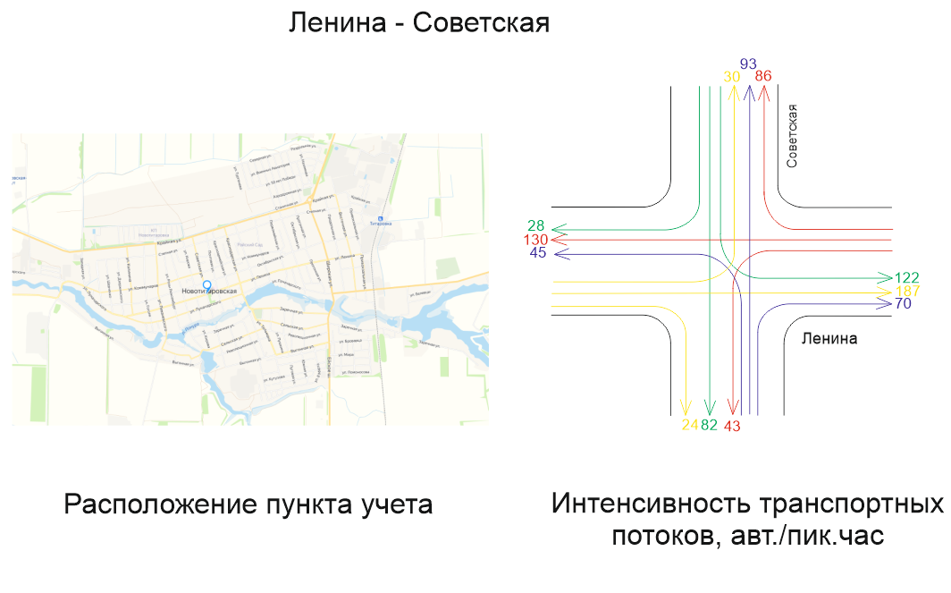

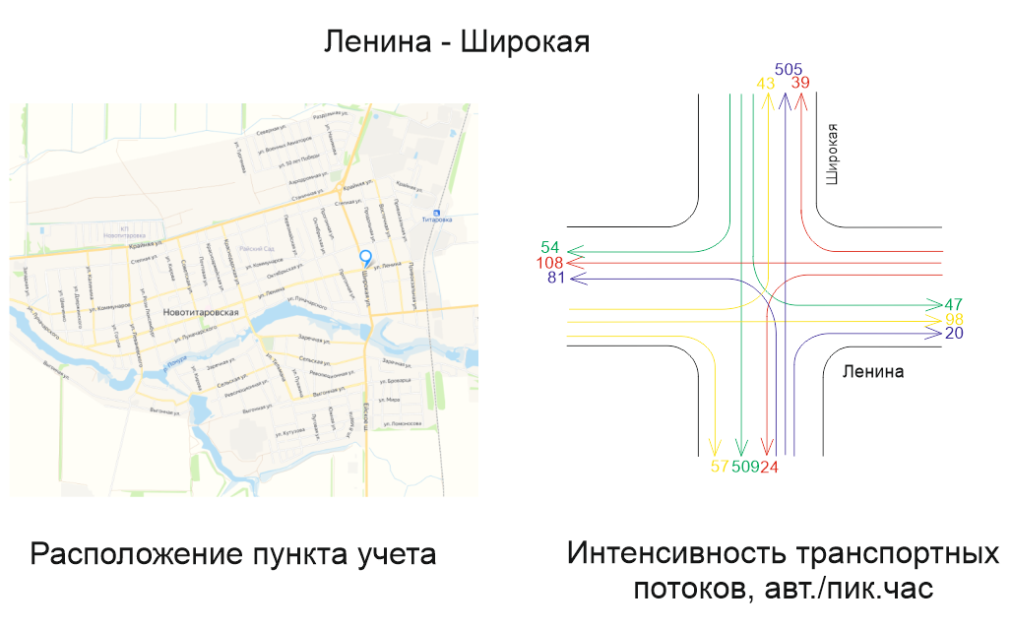
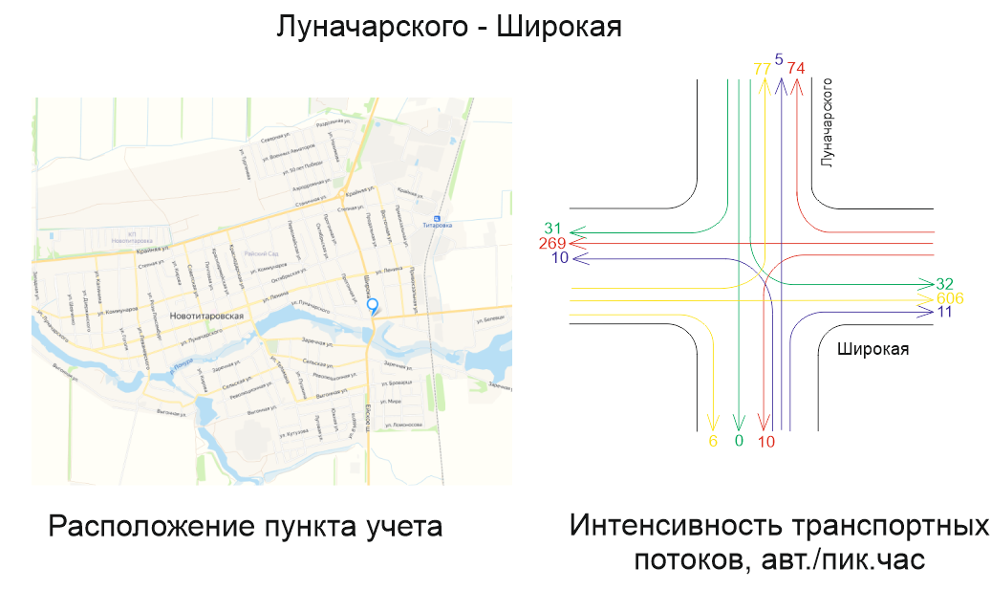
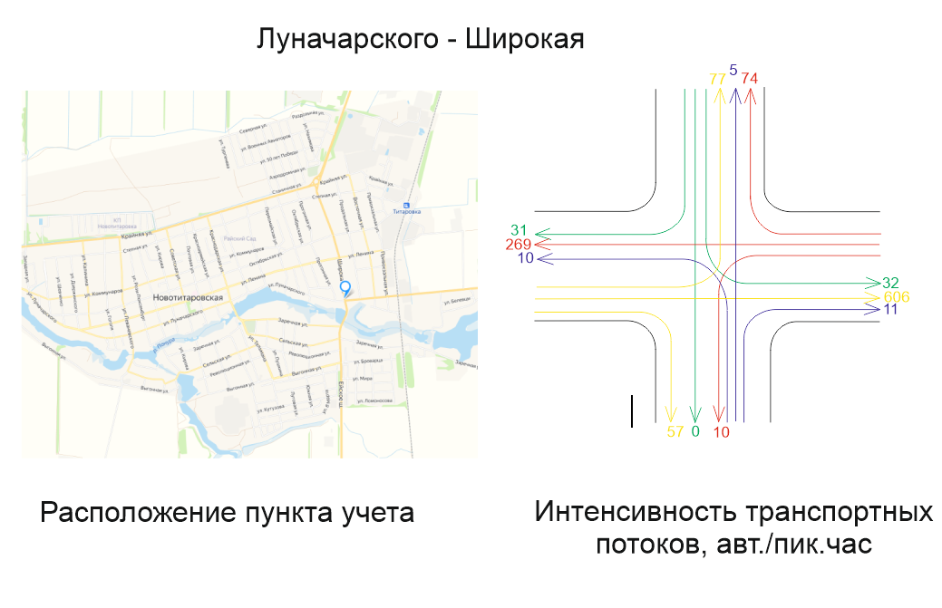
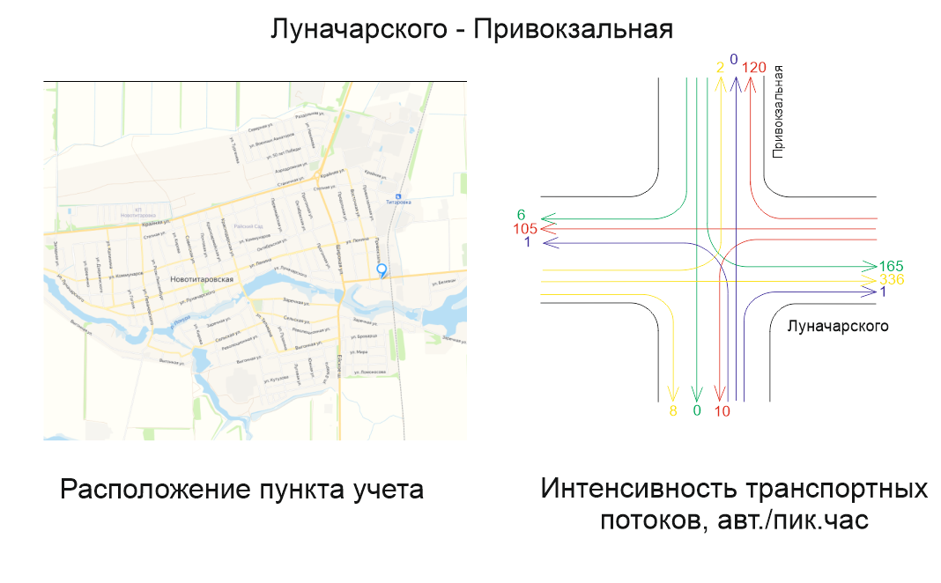

Характеристика искусственного освещения принята в соответствии с базой данных показателей муниципальных образований Федеральной службы государственной статистики

